PROYECTO DE APLICACIÓN

INTEGRANTE 1.
NOMBRE COMPLETO: | Emmanuel Artunduaga Charry
CÉDULA DE CIUDADANÍA: | 1077228756
CÓDIGO ESTUDIANTIL | 1077228756
CORREO INSTITUCIONAL | emmanuel_artunduagach@fet.edu.co
N° DE CELULAR: | 313 852 9472
PROGRAMA: | Ingeniería de Software
NIVEL: | 4.º semestre
CICLO: | Técnica Profesional en Soporte de Sistemas Informáticos y Redes
Otros estudios: | Ninguno

INTEGRANTE 2.
NOMBRE COMPLETO: | Jawer Leonardo Manrique Yosa
CÉDULA DE CIUDADANÍA: | 1075264852
CÓDIGO ESTUDIANTIL | 1075264852
CORREO INSTITUCIONAL | jawer_manriqueyo@fet.edu.co
N° DE CELULAR: | 302 3530183
PROGRAMA: | Ingeniería de Software
NIVEL: | 4.º semestre
CICLO: | Técnica Profesional en Soporte de Sistemas Informáticos y Redes
Otros estudios: | Ninguno

TÍTULO DEL PROYECTO
Plataforma web para la gestión de citas del consultorio Arte Odontológico

RESUMEN
Este proyecto presenta el desarrollo de una plataforma web para la gestión y el agendamiento de citas del consultorio odontológico Arte Odontológico, ubicado en Rivera (Huila), que administraba su agenda por llamadas y mensajes directos. La solución, construida con HTML, CSS y JavaScript en el cliente, Node.js y Express en el servidor y MySQL como base de datos, permite que el paciente elija especialidad, especialista, día y hora y obtenga su cita confirmada sin crear una cuenta, y que luego la gestione (reprogramarla una vez o cancelarla) desde un enlace personal. El consultorio dispone de un panel protegido con ingreso para administrar la agenda, los horarios, los pacientes y su historia clínica, que es inalterable: las correcciones se agregan como nuevas entradas y requieren la aprobación de la propietaria, quien además administra al equipo. Se incorporó un odontograma digital con numeración FDI. Las confirmaciones, los cambios, las cancelaciones y los recordatorios se envían por WhatsApp, con un modo manual que garantiza la entrega. La plataforma se verificó con pruebas automatizadas de integración contra una base MySQL real y se publicó en el servicio en la nube Railway con su base de datos MySQL en línea. Estas pruebas técnicas no sustituyen la evaluación formal de la usabilidad ni la auditoría de accesibilidad, que aún están pendientes, y el envío automático con la API de Meta depende de trámites que debe completar el consultorio.

Palabras claves: aplicación web, agendamiento de citas, consultorio odontológico, recordatorios por WhatsApp, historia clínica

Abstract
This project presents the development of a web platform for appointment management and scheduling at the dental clinic Arte Odontológico, located in Rivera (Huila, Colombia), which used to manage its schedule through phone calls and direct messages. The solution, built with HTML, CSS and JavaScript on the client, Node.js and Express on the server and MySQL as the database, allows patients to choose a specialty, a specialist, a day and a time and to get a confirmed appointment without creating an account, and then to manage it (reschedule it once or cancel it) from a personal link. The clinic has a protected panel, with login, to manage the schedule, working hours, patients and their clinical records, which are tamper-proof: corrections are added as new entries and require the approval of the clinic owner, who also manages the team. A digital odontogram using FDI numbering was included. Confirmations, changes, cancellations and reminders are sent through WhatsApp, with a manual mode that guarantees delivery. The platform was verified with automated integration tests against a real MySQL database and was published on the Railway cloud service with its MySQL database online. These technical tests do not replace the formal usability evaluation or the accessibility audit, which are still pending, and automatic sending through the Meta API depends on procedures that the clinic must still complete.

Keywords: web application, appointment scheduling, dental clinic, WhatsApp reminders, clinical record

INTRODUCCIÓN
La transformación digital de los servicios de salud se apoya en sistemas de información que organizan los datos de los pacientes y de la atención para que estén disponibles cuando se necesitan; la Organización Mundial de la Salud (2023) destaca la gestión de esos datos, su calidad y su aprovechamiento como un componente central del funcionamiento de los servicios sanitarios. En los consultorios odontológicos independientes, la agenda de citas es el punto donde esa gestión se hace visible: de ella dependen el aprovechamiento del tiempo de los profesionales, la comodidad del paciente y la continuidad de sus tratamientos. Sin embargo, muchas de estas organizaciones todavía programan sus citas por llamadas telefónicas y mensajes directos, un procedimiento que concentra el trabajo en una persona, no deja un registro central consultable y depende de que alguien esté disponible para contestar. Zhao et al. (2017), en su revisión sistemática de los sistemas de citas médicas basados en la web, describen tanto los beneficios potenciales de trasladar el agendamiento a internet como las barreras de implementación y de adopción que enfrentan las organizaciones, lo que muestra que la tecnología por sí sola no resuelve el problema y que su diseño debe ajustarse a la realidad de quienes la usan.
El presente proyecto se desarrolló para el consultorio Arte Odontológico, de Rivera (Huila), dirigido por la doctora Ximena Acosta Oliveros, que gestionaba sus citas por llamadas y mensajes directos, sin una agenda compartida y sin recordatorios automáticos. Esta forma de trabajo genera riesgos conocidos: horarios duplicados, información dispersa entre conversaciones de mensajería y llamadas, tiempo administrativo dedicado a coordinar y a recordar cada cita, y ausencias de pacientes que dejan espacios sin aprovechar en la agenda. La literatura indica que los recordatorios digitales se asocian con una mayor asistencia frente a no enviarlos (Robotham et al., 2016), aunque McLean et al. (2016) advierten que los sistemas de recordatorio son efectivos pero no óptimos y que sus resultados dependen del contexto y de las necesidades de los pacientes. Entre los antecedentes cercanos, Félix Vásquez y Zuñiga Estrada (2023) reportaron que un sistema web para un consultorio odontológico de Lima aumentó 36 puntos porcentuales el nivel de citas atendidas (del 45 % al 81 %) y redujo 29 puntos el porcentaje de citas incumplidas (del 44 % al 15 %), lo que respalda la pertinencia de intervenir este tipo de procesos con una aplicación web ajustada a las necesidades del consultorio. Con ese punto de partida, el trabajo se propuso reemplazar el procedimiento manual por una plataforma que centralice la agenda y automatice los avisos.
Por este motivo se desarrolló una plataforma web para la gestión y el agendamiento de citas del consultorio, cuyo objetivo general es permitir que los pacientes agenden sus citas en línea y reciban recordatorios automáticos. Para lograrlo se plantearon tres objetivos específicos: identificar los requerimientos funcionales y no funcionales, los perfiles de acceso y las reglas de negocio del consultorio; implementar la plataforma en una arquitectura de tres capas publicada en la nube; y evaluar su funcionamiento y su seguridad mediante pruebas. La solución sigue una arquitectura cliente-servidor en tres capas: una interfaz en HTML, CSS y JavaScript, una API REST en Node.js con Express y una base de datos relacional MySQL (Express, s. f.; Node.js, s. f.; Oracle, s. f.). Contempla dos perfiles diferenciados: el del paciente, que agenda y gestiona su cita desde una página pública sin crear una cuenta, y el del consultorio, un panel protegido con ingreso para la secretaria y para la propietaria, cuyos permisos dependen del rol (National Institute of Standards and Technology [NIST], 2026). Incluye una agenda por especialista con horarios publicados por el consultorio, la ficha del paciente con su historia clínica inalterable y un odontograma, y notificaciones por WhatsApp. El desarrollo se organizó por fases (requerimientos, análisis, diseño, desarrollo, pruebas y validación, e implementación y puesta en marcha), con revisiones periódicas con el docente asesor y con el consultorio, con el seguimiento de las tareas en un tablero Kanban de Trello según prácticas de Scrum, y cada decisión de diseño se registró como una decisión técnica numerada. Esta organización permite que cada capa evolucione sin afectar a las demás.
Los datos que maneja un consultorio odontológico son datos personales y datos de salud, es decir, información sensible. En Colombia, la Ley 1581 de 2012 y el Decreto 1377 de 2013 exigen la autorización previa, expresa e informada del titular y la publicación de una política de tratamiento (Congreso de la República de Colombia, 2012; Presidencia de la República de Colombia, 2013), y la Resolución 1995 de 1999 establece que la historia clínica es reservada y debe conservarse íntegra (Ministerio de Salud, 1999). Por eso la plataforma registra la autorización de cada paciente con la fecha y la versión de la política, limita el contenido de los mensajes a los datos de la cita y trata la historia clínica como un registro al que solo se agregan entradas, sin borrar ni sobrescribir. El documento se organiza en los siguientes apartados: la fundamentación teórica (marcos contextual, normativo, teórico y conceptual), la definición del problema, la justificación, los objetivos, los aspectos técnicos (metodología de desarrollo, cronograma y presupuesto), los resultados con su análisis, las conclusiones y las referencias.

FUNDAMENTACIÓN TEÓRICA
La fundamentación teórica del proyecto se organiza en cuatro marcos: el contextual, que describe el consultorio y el entorno de desarrollo; el normativo, con las normas internacionales, nacionales y regionales que aplican; el teórico, que presenta los antecedentes y las teorías que sustentan el trabajo; y el conceptual, que define los términos con los que se describe el sistema.
Marco contextual
Arte Odontológico es un consultorio odontológico ubicado en Rivera (Huila), dirigido por la doctora Ximena Acosta Oliveros. Hasta el desarrollo de este proyecto, el consultorio administraba sus citas por llamadas telefónicas y mensajes directos, y no contaba con una agenda compartida ni con recordatorios automáticos. En la atención participan la propietaria del consultorio, una secretaria que administra la agenda y los datos de los pacientes, y varios especialistas que atienden según su especialidad.
El proyecto se desarrolló como proyecto de aplicación del programa de Ingeniería de Software de la Fundación Escuela Tecnológica de Neiva (FET), por dos estudiantes (uno a cargo del servidor y la base de datos, y otro de la interfaz), con el acompañamiento de un docente asesor, entre septiembre y octubre de 2026. Los requerimientos se recogieron en conversaciones con el consultorio, y el sistema se publicó en la nube de Railway para que pueda usarse desde cualquier navegador con conexión a internet.
Marco normativo
Las normas que condicionaron el diseño del aplicativo se organizan en tres ámbitos: el internacional, que reúne estándares y recomendaciones técnicas de organismos internacionales; el nacional, que reúne las leyes y resoluciones colombianas aplicables; y el regional, que comprende los planes y las disposiciones del departamento del Huila y del municipio de Rivera, donde funciona el consultorio. Para cada norma de las Tablas 1 y 2 se indican su objeto y su aplicación en el sistema.
Normas internacionales
Tabla 1. Normas y estándares internacionales aplicados
Norma o estándar | Objeto | Aplicación en el sistema
ISO 9241-11:2018 (International Organization for Standardization [ISO], 2018) | Define la usabilidad en términos de efectividad, eficiencia y satisfacción en un contexto de uso. | Criterios para evaluar el agendamiento y el panel del consultorio (RNF-04).
WCAG 2.2 (World Wide Web Consortium [W3C], 2024) | Pautas de accesibilidad del contenido web, basadas en los principios perceptible, operable, comprensible y robusto. | Disponibilidad de horarios que no depende solo del color, etiquetas claras y mensajes de error comprensibles (RNF-05).
ISO 3950:2016 (ISO, 2016) | Sistema de designación de los dientes y de las áreas de la cavidad oral (numeración FDI). | Identificación de las piezas dentales en el odontograma (RF-07).
RFC 7519 (Jones et al., 2015) | Define el formato JSON Web Token (JWT) para transmitir información firmada entre partes. | Token firmado con el que se mantiene la sesión del personal (RNF-01).
Guías del NIST (2026; s. f.-a) y de OWASP Foundation (s. f.) | Control de acceso basado en roles y recomendaciones de autenticación. | Permisos según el rol y manejo de credenciales (RNF-01).
Nota. Elaboración propia.
Normas nacionales
Tabla 2. Normas nacionales aplicadas
Norma | Objeto | Aplicación en el sistema
Ley 1581 de 2012 y Decreto 1377 de 2013, compilado en el Decreto 1074 de 2015 (Congreso de la República de Colombia, 2012; Presidencia de la República de Colombia, 2013) | Régimen general de protección de datos personales. Los datos de salud son sensibles (art. 5) y su tratamiento exige, en principio, autorización explícita del titular (art. 6); el decreto, compilado en la sección 2.2.2.25 del Decreto 1074 de 2015, reglamenta la autorización, la política de tratamiento y el aviso de privacidad. | La casilla de autorización viene sin marcar y enlaza con la política; cada cita y cada ficha guardan la autorización, su fecha y la versión de la política aceptada; los mensajes de WhatsApp no incluyen información clínica (RF-10, RNF-02).
Resolución 1995 de 1999 (Ministerio de Salud, 1999) | Normas para el manejo de la historia clínica: documento privado sometido a reserva (art. 1), con acceso restringido (art. 14), conservación mínima de veinte años desde la última atención (art. 15), integridad sin alteración de la información (art. 16) y, en los sistemas automatizados, mecanismos de seguridad que impidan modificar los registros guardados e identifiquen al responsable de cada uno con fecha y hora (art. 18). | La historia clínica solo admite inserciones, sin rutas para editar o borrar; cada entrada guarda quién la creó y cuándo; las correcciones quedan como entradas nuevas vinculadas a la original; el consultorio debe mantener copias de respaldo propias para cumplir la conservación (RF-06).
Ley 35 de 1989 (Congreso de la República de Colombia, 1989) | Norma sobre la ética del odontólogo colombiano: obliga a guardar el secreto profesional (art. 23) y a abrir y conservar adecuadamente las historias clínicas (art. 25). | Control de acceso por rol: los pacientes no tienen cuenta ni acceso a ninguna historia, y solo el personal autorizado ve la información clínica (RF-03, RNF-01).
Ley 1751 de 2015 (Congreso de la República de Colombia, 2015) | Ley Estatutaria de Salud. Garantiza que la historia clínica se maneje de forma confidencial y que solo terceros autorizados por el paciente o por la ley puedan conocerla (art. 10, literal g), y protege la confidencialidad de la información sobre el estado de salud (art. 10, literal k). | Acceso a la información clínica solo para el personal autorizado según su rol; los mensajes de WhatsApp excluyen información clínica; el paciente solo gestiona su propia cita mediante un enlace personal (RF-02, RNF-01, RNF-02).
Ley 527 de 1999 (Congreso de la República de Colombia, 1999) | Reconoce validez jurídica a los mensajes de datos (art. 5) y fija las condiciones para que cumplan el requisito de original, con garantía de integridad (art. 8), y de conservación, con registro del origen, la fecha y la hora (art. 12). | La historia clínica se conserva en la base de datos como registro electrónico íntegro, sin edición ni borrado, con el autor, la fecha y la hora de cada entrada (RF-06).
Ley 2015 de 2020, Resolución 866 de 2021 y Resolución 1888 de 2025, modificada por la Resolución 1799 de 2026 (Congreso de la República de Colombia, 2020; Ministerio de Salud y Protección Social, 2021, 2025, 2026b) | Interoperabilidad de la historia clínica electrónica entre los prestadores de servicios de salud. La Resolución 866 reglamenta los elementos de datos clínicos relevantes; la Resolución 1888 adopta el Resumen Digital de Atención en Salud (RDA) y fija un plazo de seis meses para integrar e interoperar los sistemas de información. | El sistema no genera el RDA ni intercambia información con la plataforma de interoperabilidad. Como prestador privado de servicios de salud, el consultorio estaría comprendido en el ámbito de estas normas, que en los textos revisados no prevén una exención para prestadores pequeños; por esta razón la interoperabilidad se plantea como línea de evolución del sistema.
Nota. Elaboración propia.
Se precisan además dos aspectos de vigencia y alcance. Primero, el Ministerio de Salud y Protección Social tiene en trámite un proyecto de resolución sobre la historia clínica y sus modalidades que derogaría la Resolución 1995 de 1999 (memoria justificativa del 22 de julio de 2026); mientras no se expida, esta última continúa vigente (Ministerio de Salud y Protección Social, 2026a). Segundo, el Registro Nacional de Bases de Datos solo es obligatorio para las sociedades y entidades sin ánimo de lucro con activos totales superiores a 100.000 UVT y para las personas jurídicas de naturaleza pública (Presidencia de la República de Colombia, 2018), condición que en principio un consultorio de una sola sede no cumple; el cumplimiento de los demás deberes de la Ley 1581 de 2012 no depende de ese registro.
Normas regionales y locales
En el ámbito departamental, el Plan de Desarrollo Departamental del Huila 2024-2027, «Por un Huila Grande», fue adoptado mediante la Ordenanza 009 de 2024 y se estructura en cinco pilares, entre ellos el progreso social y el desarrollo económico (Gobernación del Huila, 2024; Sistema de Información Regional del Huila [SIR Huila], 2024). El proyecto se relaciona con esos pilares de manera general: digitaliza el servicio de un consultorio de salud oral de un municipio del departamento y reduce la carga administrativa de un negocio pequeño. Se trata de una referencia de política territorial y no de una exigencia técnica sobre el sistema.
En el ámbito municipal, las normas nacionales rigen también en Rivera. En la búsqueda realizada en normogramas y sitios oficiales no se identificaron ordenanzas del Huila ni acuerdos del municipio de Rivera que regulen de forma específica la historia clínica, la protección de datos o el agendamiento digital en consultorios; por ello las disposiciones aplicables al sistema son las nacionales de la Tabla 2 y los estándares de la Tabla 1.
Marco teórico
El marco teórico presenta primero los antecedentes del proyecto y luego los modelos y las teorías que sustentan las decisiones de análisis, diseño y desarrollo del aplicativo web. Cada fundamento se relaciona con el componente del sistema que lo aplica.
Antecedentes
Para ubicar el proyecto se revisaron trabajos realizados en distintos lugares sobre un problema relacionado con el de este proyecto: la gestión digital de citas en el sector salud. Se seleccionaron tres, uno internacional (Perú) y dos nacionales (Colombia), que sirvieron de referencia para las decisiones del proyecto.
Antecedente internacional (Perú)
Félix Vásquez y Zuñiga Estrada (2023) desarrollaron e implementaron un sistema web para el control de citas médicas del consultorio odontológico Kitty Dent, en Lima (Perú), como trabajo de grado de la Escuela Profesional de Ingeniería de Sistemas de la Universidad César Vallejo. El proyecto surgió porque el consultorio carecía de control en el agendamiento de citas, la administración de usuarios, la gestión de pacientes y el almacenamiento de los historiales odontológicos, lo que generaba desorganización de la agenda y pérdida de información. La investigación fue aplicada, con enfoque cuantitativo y diseño pre-experimental: con una muestra de 50 citas, se compararon los indicadores antes y después de poner en marcha el sistema. Tras la implementación, el nivel de citas atendidas pasó del 45 % al 81 % (36 puntos porcentuales) y el porcentaje de citas incumplidas, del 44 % al 15 % (29 puntos). Este trabajo parte de la misma situación que presentaba el consultorio Arte Odontológico (agendamiento manual, sin registro centralizado y sin control de la asistencia) y la resuelve con el mismo tipo de solución: una aplicación web de gestión de citas con perfiles de usuario diferenciados. Su aporte al proyecto fue respaldar con datos medibles la pertinencia del objetivo general y proporcionar dos indicadores, el nivel de citas atendidas y el porcentaje de citas incumplidas, que quedan como referencia para evaluar el efecto de la plataforma cuando lleve un tiempo suficiente en uso.
Antecedente nacional 1 (Colombia)
A nivel nacional, Vargas Rojas (2024) desarrolló, como trabajo de grado en Ingeniería Multimedia de la Universidad Autónoma de Occidente (Cali, Colombia), una aplicación web para la gestión del agendamiento de citas de la empresa Biomedical Group Cali SAS. El proyecto surgió porque la organización presentaba ineficiencias en la programación de citas que afectaban la experiencia de los pacientes y la operación del personal administrativo y médico. Para su desarrollo aplicó el modelo MPIu+a (Modelo de Proceso de la Ingeniería de la Usabilidad y de la Accesibilidad), que incorpora principios de usabilidad y evaluaciones con usuarios potenciales a lo largo del desarrollo. El resultado fue una plataforma web orientada a la usabilidad, cuyos requerimientos se derivaron de las necesidades de los usuarios y que se evaluó con usuarios potenciales durante el desarrollo. Este antecedente comparte el objeto de estudio del presente proyecto (una plataforma web de agendamiento de citas en el sector salud) y refuerza la pertinencia de diseñar la plataforma para usuarios con necesidades distintas, el consultorio y el paciente. Su aporte al proyecto fue metodológico: evidenció la importancia de validar la interfaz de agendamiento con los propios usuarios, práctica que en este proyecto se aplicó mediante la validación con el consultorio.
Antecedente nacional 2 (Colombia)
También en Colombia, Tello Ríos, Polo Amador y Tavera Castillo (2019), estudiantes de las Unidades Tecnológicas de Santander (Bucaramanga), presentaron el proyecto Sistema de gestión y solicitud de citas médicas para estudiantes de las Unidades Tecnológicas de Santander en el III Congreso Internacional en Inteligencia Ambiental, Ingeniería de Software y Salud Electrónica y Móvil (AmITIC 2019). El proyecto respondió a que la institución no contaba con un sistema de información unificado para solicitar las citas de bienestar institucional en medicina general, odontología y fisioterapia, por lo que los estudiantes debían pedirlas de manera presencial, con ineficiencias en la programación de las tres áreas. Se empleó una metodología secuencial (en cascada), con PHP y el framework Laravel, y MySQL como base de datos. El resultado fue el diseño de una aplicación web con tres roles de usuario (administrador, paciente y especialista), un calendario que muestra la disponibilidad de horarios y un módulo de historias clínicas con el que se esperaba reducir el tiempo que el profesional dedica a llenar formatos. Este antecedente es pertinente porque, como Arte Odontológico, incluye la atención odontológica y organiza el sistema por roles con accesos diferenciados. Su aporte al proyecto fue técnico y funcional: ofreció un precedente del uso de un lenguaje de propósito general, un framework MVC y una base de datos relacional para este tipo de problema, y de un calendario de disponibilidad y un módulo de historial como componentes centrales, que también se incluyeron en la plataforma.
Teoría de los sistemas de información
Laudon y Laudon (2020) definen un sistema de información como un conjunto de componentes interrelacionados que recopilan, procesan, almacenan y distribuyen información para apoyar la toma de decisiones, la coordinación y el control en una organización, y sostienen que su comprensión exige considerar tres dimensiones: la organización, la gestión y la tecnología. Desde esta perspectiva, un sistema de agendamiento no se reduce al software: incluye los procesos del consultorio, las responsabilidades del personal y las reglas con las que se programan las citas. El proyecto adopta este enfoque al documentar las reglas de negocio acordadas con el consultorio (Tabla 5), al definir los perfiles de acceso (Tabla 4) y al entregar manuales de usuario y de instalación junto con el código.
Arquitectura cliente-servidor y estilo REST
Fielding (2000) define REST como un estilo arquitectónico para sistemas distribuidos en red, derivado de un conjunto de restricciones: separación entre cliente y servidor, comunicación sin estado entre solicitudes, posibilidad de almacenar respuestas en caché, interfaz uniforme y organización del sistema en capas. En una API REST, los recursos (por ejemplo, las citas o los especialistas) se identifican mediante direcciones y se manipulan con los métodos del protocolo HTTP. El aplicativo aplica este estilo: la interfaz web (cliente) consume una API en Node.js y Express (servidor) que accede a la base de datos, y la identidad del usuario viaja en un token firmado en cada solicitud, sin que el servidor conserve el estado de la sesión. La separación en tres capas permite modificar una capa sin afectar a las demás.
Modelo relacional de datos
Codd (1970) propuso representar los datos como relaciones (tablas) y consultarlos por su contenido, con independencia de la forma en que se almacenan físicamente, lo que dio origen a las bases de datos relacionales. El modelo se apoya en claves que identifican cada registro y en restricciones de integridad que mantienen la consistencia de los datos. El proyecto aplica estos principios en el esquema de MySQL: las citas se vinculan con pacientes, especialistas y franjas horarias mediante claves foráneas, y la regla de que una hora admite una sola cita vigente se impone con una restricción en la propia base de datos, de modo que se cumple aun cuando dos solicitudes lleguen al mismo tiempo.
Control de acceso basado en roles
Sandhu et al. (1996) formalizan el control de acceso basado en roles (RBAC), en el que los permisos se asignan a roles y los usuarios los obtienen al ser asignados a un rol, en lugar de recibirlos de manera individual. El modelo permite aplicar el principio de mínimo privilegio (Sandhu et al., 1996) y la separación de funciones, según la cual una operación sensible requiere la intervención de más de un rol (NIST, 2026). En el aplicativo, el rol de administrador (secretaria) gestiona la agenda y los pacientes, y el rol de superadministrador (propietaria) aprueba además las correcciones de la historia clínica solicitadas por la secretaria y administra al equipo. El paciente no tiene cuenta y solo accede a su cita mediante un enlace personal.
Programación de citas en servicios de salud
Gupta y Denton (2008) abordan la programación de citas en servicios de salud como un problema que debe equilibrar el acceso oportuno de los pacientes, el aprovechamiento de la capacidad de los profesionales y la incertidumbre que generan las inasistencias y las cancelaciones. Estos planteamientos orientan las reglas del aplicativo: la reprogramación y la cancelación se permiten hasta 24 horas antes de la cita para liberar la hora (Tabla 5), se impide la doble reserva y se envían recordatorios automáticos con el fin de reducir las inasistencias (McLean et al., 2016; Robotham et al., 2016).
Modelo de aceptación de tecnología
El modelo de aceptación de tecnología (TAM), propuesto por Davis (1989), explica el uso de un sistema de información a partir de dos creencias del usuario: la utilidad percibida, es decir, el grado en que considera que el sistema mejora su desempeño, y la facilidad de uso percibida, es decir, el grado en que considera que usarlo requiere poco esfuerzo. Zhao et al. (2017) identifican la adopción como una de las barreras de los sistemas de citas en línea. En consecuencia, el diseño del aplicativo prioriza la facilidad de uso (agendar sin crear cuenta, en pocos pasos y desde un dispositivo móvil; RNF-04) y la utilidad para el personal (agenda del día, historia clínica y mensajes pendientes en un mismo panel; RF-03 y RF-05).
Marco conceptual
Los siguientes conceptos fundamentan el aplicativo web de Arte Odontológico y explican la organización de la información, el acceso de los usuarios y los procesos de agendamiento y envío de recordatorios por WhatsApp.
Sistemas de información en salud
La información de pacientes y citas debe mantenerse organizada para apoyar el funcionamiento del consultorio. Los sistemas de información en salud articulan personas, procedimientos y recursos destinados a recoger y utilizar datos. La Organización Mundial de la Salud (OMS, 2023) destaca la gestión de estos datos, su calidad y su aprovechamiento en los servicios sanitarios.
En Arte Odontológico, este concepto se concreta en la organización de registros administrativos que actualmente se gestionan mediante llamadas y mensajes. Centralizar la identificación de los pacientes, sus datos de contacto y las citas permitirá consultar una agenda compartida. Su utilidad depende también de establecer responsabilidades para registrar y actualizar la información, de modo que represente los compromisos programados.
Aplicativo web
Un aplicativo web permite realizar tareas mediante una interfaz accesible desde un navegador. En una solución con procesamiento en el servidor, las solicitudes del usuario pueden activar la validación de datos, la consulta de registros y la generación de respuestas (MDN contributors, 2026). Así, cuando un paciente selecciona un horario, el sistema debe comprobar su disponibilidad antes de registrar la reserva. La plataforma de Arte Odontológico utilizará esta interacción para ofrecer funciones de registro y agendamiento a los pacientes, y de administración de la agenda al personal autorizado. La interfaz deberá comunicar el resultado de las operaciones y considerar los dispositivos y las condiciones de conexión de quienes la utilizan.
Bases de datos relacionales
Un paciente puede tener varias citas sin que sea necesario repetir sus datos de contacto en cada reserva. Esta relación ilustra el modelo de bases de datos relacionales, que organiza información en tablas vinculadas mediante identificadores. Las claves primarias identifican registros y las claves foráneas conectan datos de distintas tablas (IBM, s. f.-a). La estructura permitirá asociar las citas de Arte Odontológico con sus pacientes y recuperar la información de la agenda. Para mantener registros consistentes, cada cita deberá vincularse con un paciente existente. La prevención de reservas incompatibles exige, además, reglas de disponibilidad y controles sobre operaciones simultáneas: el almacenamiento relacionado constituye solo una parte del funcionamiento del sistema.
Autenticación y control de acceso
Los perfiles de pacientes y personal requieren permisos diferentes. La autenticación comprueba la identidad del usuario que solicita acceso (National Institute of Standards and Technology [NIST], s. f.-a), mientras el control basado en roles asigna permisos según las funciones que desempeña (NIST, 2026).
Esta distinción permite organizar el acceso al aplicativo: el paciente no tiene cuenta y gestiona su cita únicamente con un enlace personal, mientras que el personal autorizado ingresa con su cuenta y administra la agenda según sus responsabilidades. El sistema deberá verificar los permisos al consultar o modificar registros. Por ejemplo, disponer de una cuenta válida no debe permitir acceder a funciones de otro rol, y el enlace de un paciente no debe permitir ver las citas de otro. La identidad y los permisos constituyen, por tanto, condiciones complementarias para utilizar la información.
Seguridad de la información
NIST (s. f.-b) define la seguridad de la información como la protección de datos y sistemas frente a accesos, modificaciones, divulgaciones o interrupciones no autorizados, con el propósito de preservar su confidencialidad, integridad y disponibilidad. En una agenda odontológica, estas propiedades implican restringir la consulta de datos, conservar horarios correctos y mantener los registros disponibles cuando se necesiten. Una modificación indebida puede afectar una reserva; una consulta no autorizada puede comprometer la privacidad del paciente. La protección de credenciales, la verificación de permisos y las copias de respaldo son medidas pertinentes para el aplicativo. Los recordatorios también deberán limitar su contenido a la información necesaria para comunicar la cita.
Usabilidad
Un formulario confuso o un mensaje de error poco claro pueden impedir que una persona termine de agendar su cita. La usabilidad permite examinar estas dificultades a partir de la efectividad, eficiencia y satisfacción con que usuarios determinados alcanzan sus objetivos en un contexto de uso (International Organization for Standardization [ISO], 2018). En el aplicativo, los pacientes necesitarán reconocer los campos obligatorios, corregir datos y comprender si la reserva quedó registrada. El personal deberá localizar las citas y distinguir la disponibilidad de horarios. La proporción de tareas completadas, el tiempo requerido y los errores encontrados pueden orientar la evaluación y los ajustes de la interfaz según las necesidades de sus usuarios.
Accesibilidad web
El agendamiento debe poder realizarse por personas con distintas capacidades. Una dificultad para operar el calendario mediante teclado o interpretar un campo con una tecnología de asistencia puede impedir completar la reserva. La accesibilidad web busca eliminar estas barreras para que las personas con discapacidad puedan percibir, comprender y utilizar las herramientas digitales. Las pautas WCAG 2.2 se apoyan en los principios de contenido perceptible, operable, comprensible y robusto (World Wide Web Consortium [W3C], 2024). Las etiquetas claras, el contraste suficiente y los mensajes de error comprensibles son criterios relevantes para la plataforma. Asimismo, la disponibilidad de horarios deberá comunicarse mediante información que no dependa exclusivamente del color.
Gestión de citas y agendamiento en línea
La gestión de citas coordina las solicitudes de los pacientes con los espacios disponibles para la atención. El agendamiento en línea incorpora su participación mediante una interfaz digital. Zhao et al. (2017) examinan sistemas de citas médicas basados en la web y describen beneficios potenciales y barreras de implementación y adopción. En Arte Odontológico, la agenda deberá representar los horarios de atención y las condiciones establecidas para aceptar reservas. Cada cita se asociará con un paciente y reflejará su estado vigente. La disponibilidad tendrá que comprobarse al registrar la solicitud, especialmente cuando varias personas intenten reservar simultáneamente. Este proceso fundamenta la organización de los compromisos y el control de conflictos de programación.
Automatización de procesos administrativos
Automatizar implica utilizar tecnología para ejecutar tareas con una intervención humana reducida. Este enfoque puede aplicarse a actividades repetitivas y flujos de trabajo regidos por reglas (IBM, s. f.-b). Su implementación requiere precisar qué condiciones activan las operaciones y cómo se gestionan las excepciones.
En el aplicativo, una solicitud podrá iniciar la validación de los datos, la comprobación de disponibilidad y el registro de la cita. Posteriormente, sus datos permitirán programar el recordatorio correspondiente. Esta secuencia busca disminuir las verificaciones y transcripciones manuales. Cuando falte información obligatoria o una operación falle, el sistema deberá comunicarlo con claridad. El personal conservará la intervención necesaria para atender situaciones que las reglas definidas no puedan resolver.
Recordatorios automáticos de citas
Los recordatorios comunican a los pacientes información sobre una cita previamente programada. Su envío es automático cuando se activa mediante condiciones definidas en el sistema, como la proximidad del horario de atención. McLean et al. (2016) estudian su utilidad para favorecer la asistencia y señalan que los resultados dependen del contexto y de las necesidades de los pacientes. Arte Odontológico utilizará WhatsApp, el canal habitual del consultorio, para informar la fecha, la hora y la dirección de la cita. El mensaje deberá corresponder con su estado vigente y enviarse al número registrado. La entrega del mensaje no demuestra su lectura ni garantiza la asistencia; una eventual reducción del ausentismo requiere evaluación y no puede deducirse directamente de resultados obtenidos con otros canales.
Historia clínica odontológica y odontograma
La historia clínica es un documento privado, obligatorio y sometido a reserva en el que se registran cronológicamente las condiciones de salud del paciente, los actos médicos y los demás procedimientos del equipo de salud (Ministerio de Salud, 1999). En una plataforma de citas, esto implica que el registro clínico no puede tratarse como un campo editable más: cada entrada debe conservar su fecha y su autor, y una corrección debe agregarse como una anotación nueva, dejando la original intacta.
El odontograma es el esquema gráfico de la dentadura en el que se registra, por diente y por superficie, el estado y los tratamientos del paciente. Para identificar cada pieza se usa la numeración FDI, que designa cada diente con dos dígitos: el primero indica el cuadrante y el segundo la posición dentro de él (International Organization for Standardization [ISO], 2016). La convención usual distingue con rojo lo que está por hacer y con azul lo ya realizado, de modo que el profesional identifica de forma inmediata el trabajo pendiente y el historial de lo hecho.

DEFINICIÓN DEL PROBLEMA
El consultorio odontológico Arte Odontológico, ubicado en Rivera (Huila), administraba la asignación de sus citas mediante llamadas telefónicas y mensajes directos. Bajo ese esquema, cada solicitud de un paciente debía ser atendida por una persona del consultorio que revisaba la disponibilidad, proponía una hora y la anotaba, de modo que la agenda dependía de quién contestaba y de la forma en que cada anotación se conservaba. La ausencia de un sistema digital centralizado impide ver de forma integral qué horas están ocupadas, qué especialista atiende cada cita y qué pacientes tienen citas pendientes. Zhao et al. (2017) señalan que los sistemas de citas basados en la web facilitan al paciente la consulta de disponibilidad y la reserva, y los asocian con menos inasistencias, menores tiempos de espera y menor carga de trabajo del personal, pero advierten que su adopción enfrenta barreras tanto de los prestadores (costo y cambio de procesos) como de los pacientes (poca experiencia con la tecnología). En un consultorio pequeño esas barreras no son tanto técnicas como de uso: la solución debe ser sencilla para el paciente que agenda desde un dispositivo móvil y para el personal sin formación especializada en tecnología. Sin un registro único, el consultorio tampoco puede responder con rapidez a preguntas elementales, como cuántas citas tiene un especialista en la semana o cuántos pacientes no asistieron.
La gestión manual de la agenda tiene consecuencias concretas para la operación: pueden asignarse dos pacientes a la misma hora cuando las solicitudes llegan por canales distintos, la información de la cita queda dispersa entre llamadas y conversaciones de mensajería, el personal invierte tiempo en coordinar y recordar cada cita, y no existe un recordatorio sistemático que reduzca las inasistencias. Las ausencias dejan espacios sin aprovechar en una agenda que dispone de un número limitado de horas, con efecto directo sobre los ingresos del consultorio y sobre la posibilidad de atender a otros pacientes. La evidencia disponible señala que los recordatorios digitales se asocian con una mayor asistencia frente a no enviarlos (Robotham et al., 2016), aunque su efecto depende del contexto y de las necesidades de los pacientes (McLean et al., 2016). Un antecedente cercano es el de Félix Vásquez y Zuñiga Estrada (2023), quienes parten de un consultorio odontológico con la misma carencia de control sobre el agendamiento y reportan, tras implementar un sistema web, que el nivel de citas atendidas pasó del 45 % al 81 % y el porcentaje de citas incumplidas, del 44 % al 15 %. Estos efectos son difíciles de dimensionar cuando no existe un registro de las citas y de su resultado, por lo que el consultorio no podía saber con precisión cuánto perdía por las ausencias.
A la falta de una agenda ordenada se suma el tratamiento de la información clínica. Un consultorio odontológico maneja datos personales y datos de salud, que son datos sensibles: la Ley 1581 de 2012 y el Decreto 1377 de 2013 exigen la autorización previa, expresa e informada del titular, una política de tratamiento publicada y medidas para proteger la información (Congreso de la República de Colombia, 2012; Presidencia de la República de Colombia, 2013). La historia clínica, por su parte, es un documento privado, obligatorio y sometido a reserva que debe conservarse íntegro (Ministerio de Salud, 1999). Cuando el registro de pacientes, el seguimiento de los tratamientos y los acuerdos de cita viven en medios no integrados, es difícil demostrar quién registró cada dato, cuándo lo hizo y si fue modificado, y es probable que la información de un paciente se pierda o llegue a personas no autorizadas. A esto se añade que el seguimiento por diente y por superficie, propio de la práctica odontológica, requiere un registro estructurado (el odontograma) que permita ver con claridad lo que está pendiente y lo que ya se realizó. En la práctica, esto expone al consultorio a incumplir sus obligaciones legales y a perder la confianza de pacientes que entregan sus datos esperando que se traten con reserva.
Desde la perspectiva tecnológica, el problema radica en la falta de un sistema de información que automatice el registro, el almacenamiento y el control de las citas mediante una plataforma web accesible tanto para el personal del consultorio como para los pacientes, que proteja los datos y deje trazabilidad de los cambios. Los trabajos revisados (Félix Vásquez y Zuñiga Estrada, 2023; Tello Ríos et al., 2019; Vargas Rojas, 2024) abordan este tipo de problema con aplicaciones web de gestión de citas; sin embargo, ninguno resuelve por sí solo las condiciones del consultorio de Rivera: un equipo pequeño, pacientes a quienes conviene permitir agendar sin crear una cuenta y la comunicación por WhatsApp como canal habitual. Por tanto, el problema no se limita a digitalizar una agenda: exige diseñar un sistema que respete la forma de trabajo del consultorio y las obligaciones sobre los datos. De ahí surge la pregunta que orienta esta investigación: ¿Cómo puede el desarrollo de una aplicación web con sistema de autenticación, gestión de citas y notificaciones automáticas mejorar la organización, el control administrativo y la comunicación con los pacientes en el consultorio Arte Odontológico?

JUSTIFICACIÓN
El proyecto se justifica, en primer lugar, por lo que aporta a la formación de los estudiantes de Ingeniería de Software que lo desarrollaron. Construir una aplicación real para un cliente real obliga a aplicar de manera integrada lo aprendido en análisis de requerimientos, modelado de bases de datos relacionales (IBM, s. f.-a), desarrollo de interfaces web, implementación de la lógica de negocio en el servidor, arquitectura cliente-servidor y REST (MDN contributors, 2026), control de versiones con Git y documentación técnica. Además, el trabajo con un consultorio enfrenta a los estudiantes con decisiones que no aparecen en un ejercicio de clase: requerimientos que se precisan a medida que se conoce el trabajo del consultorio, restricciones legales sobre los datos de salud, límites de los proveedores externos y la necesidad de explicar el sistema a usuarios que no son técnicos. Cada una de esas decisiones quedó documentada, lo que permite reconstruir el razonamiento detrás del producto y prepara a los estudiantes para desempeñarse en contextos profesionales reales, donde la solución técnica es solo una parte del problema. Todo ello hace del proyecto una experiencia formativa completa, que va del análisis del problema a la entrega de un producto que el consultorio puede usar.
Para el docente tutor, el proyecto constituye un instrumento integral de evaluación, porque permite valorar tanto las competencias teóricas como las habilidades prácticas de los estudiantes. A través de la aplicación se evidencia la capacidad de analizar un problema real, de proponer una solución tecnológica estructurada, de seleccionar y justificar una pila tecnológica adecuada, de implementar funcionalidades verificables y de elaborar documentación coherente y profesional. En este caso, el proceso dejó evidencias concretas: un repositorio con el historial de cambios y las revisiones de cada rama, decisiones técnicas numeradas que explican el porqué de cada decisión de diseño, pruebas automatizadas de integración contra una base de datos real y tres manuales (de usuario, técnico y de instalación). El trabajo también promueve el aprendizaje colaborativo y el acompañamiento académico, dado que el reparto de responsabilidades entre backend y frontend y las reuniones de retroalimentación con el docente fortalecieron el pensamiento crítico y la innovación en el diseño de soluciones. Finalmente, el proyecto ofrece al docente un caso completo y verificable, en el que cada decisión puede contrastarse con su justificación y con las pruebas que la respaldan, lo que facilita una evaluación objetiva del trabajo.
Para el consultorio y sus pacientes, la plataforma responde a la pregunta de para qué se hizo el proyecto: para que la agenda deje de depender de una persona que contesta llamadas y mensajes, y pase a ser un recurso compartido, visible y controlado. El paciente puede elegir su especialista y su hora en cualquier momento desde un dispositivo móvil; el personal ve la agenda del día, identifica a los pacientes pendientes de atención y dedica menos tiempo a la atención telefónica; y la propietaria supervisa las correcciones de la historia clínica y administra el equipo. Los recordatorios automáticos buscan disminuir el ausentismo, con la salvedad de que su efecto depende del contexto (McLean et al., 2016; Robotham et al., 2016) y de que deberá medirse una vez el sistema esté en uso. La historia clínica inalterable, la autorización de datos y el control por roles dan trazabilidad y reducen el riesgo de pérdida o de acceso indebido a la información. Finalmente, se cuidó la usabilidad (International Organization for Standardization [ISO], 2018) y la accesibilidad (World Wide Web Consortium [W3C], 2024) para que agendar sea posible para personas con distintas capacidades y dispositivos. En conjunto, estos beneficios apuntan a que el consultorio mejore el aprovechamiento de su tiempo, el orden de su información y la confianza de sus pacientes.
En cuanto a su impacto en la sociedad y su pertinencia, el proyecto contribuye a la modernización de los pequeños negocios del sector salud de la región, que con frecuencia carecen de recursos para adquirir software especializado. La solución usa tecnologías abiertas y de bajo costo (Node.js, Express y MySQL), por lo que el modelo es reproducible en otros consultorios y su mantenimiento no depende de licencias. El proyecto además muestra cómo un sistema de información puede incorporar desde el diseño las obligaciones sobre datos personales y sobre la historia clínica, un aspecto que suele quedar para el final en desarrollos pequeños. Su pertinencia se apoya en la demanda de profesionales capaces de diseñar, implementar y mantener sistemas web funcionales y en la evidencia de que la digitalización del agendamiento mejora el aprovechamiento de la agenda clínica (Félix Vásquez y Zuñiga Estrada, 2023; Zhao et al., 2017). Por tanto, el proyecto responde a una necesidad específica del consultorio Arte Odontológico y, a la vez, aporta al fortalecimiento del ecosistema tecnológico regional y a la adopción de herramientas digitales en el sector. Esto lo convierte en un ejemplo útil, con código y documentación disponibles, para otros consultorios de la región que enfrenten el mismo problema.

OBJETIVOS
4.1. Objetivo general
Desarrollar una plataforma web para el consultorio Arte Odontológico que permita a los pacientes agendar citas en línea y recibir recordatorios automáticos por WhatsApp.
4.2. Objetivos específicos
- Identificar los requerimientos funcionales y no funcionales del consultorio, los perfiles de acceso y las reglas de negocio de la plataforma.
- Implementar la interfaz web, la API REST y la base de datos en una arquitectura de tres capas publicada en la nube.
- Evaluar el funcionamiento y la seguridad de la plataforma mediante pruebas de integración, revisión de código y pruebas de interfaz.

ASPECTOS TÉCNICOS
El proyecto se desarrolló con un proceso incremental organizado en seis fases (levantamiento de requerimientos, análisis, diseño, desarrollo, pruebas y validación, e implementación y puesta en marcha), con seguimiento de las tareas en un tablero Kanban de Trello bajo prácticas de Scrum y control de versiones en Git y GitHub: cada tarea se desarrolló en una rama propia y se integró a la rama principal mediante una solicitud de revisión (pull request). Las decisiones de diseño se registraron como decisiones técnicas numeradas. A continuación se presentan la metodología de desarrollo, con los productos de cada fase (requerimientos, diagramas y modelo de datos), el cronograma, las actividades en orden cronológico y el presupuesto. Las fases 1 y 2 corresponden al primer objetivo específico; las fases 3, 4 y 6, al segundo; y la fase 5, al tercero.
Metodología de desarrollo
El proyecto siguió el modelo de proceso incremental (Pressman, 2010), que combina secuencias de trabajo lineales aplicadas de forma escalonada: cada secuencia produce un incremento del software que puede entregarse y usarse mientras se planifica el siguiente. Se eligió porque permitía mostrar al consultorio piezas funcionales (la página pública, la agenda, la historia clínica) y ajustar los requerimientos con sus observaciones, sin esperar a tener el sistema completo; además, las necesidades del consultorio eran claras en lo esencial (agendar, gestionar y recordar citas) pero no en todos los detalles, lo que hacía poco adecuado un proceso estrictamente secuencial. Cada incremento recorrió las seis fases que se describen a continuación, con los productos que generó.
La planificación y el seguimiento de las tareas se apoyaron en prácticas de Scrum (Schwaber y Sutherland, 2020), como el backlog priorizado y la entrega por incrementos, y en un tablero Kanban en Trello (Anderson, 2010; Atlassian, s. f.). El tablero organiza el trabajo en columnas según su estado (Backlog, Sprint Backlog, En progreso, En revisión, Hecho y Fuera de alcance); cada elemento del backlog se codificó (B-01 a B-43) y se estimó en puntos de historia, y las historias de usuario definieron sus criterios de aceptación. Un elemento se consideraba terminado solo cuando cumplía la definición de terminado registrada en el tablero: criterios de aceptación cumplidos, código en una rama de GitHub con su solicitud de revisión integrada a la rama principal, consultas parametrizadas, validación de sesión y rol en el servidor, pantalla utilizable en dispositivo móvil y con teclado, mensajes de error claros y prueba manual de principio a fin. El tablero incluye además tarjetas de referencia con el alcance, las reglas de trabajo con Git, los riesgos y las decisiones pendientes. El backlog se ajustó a lo largo del proyecto, en coherencia con el proceso incremental: el agendamiento sin cuenta, el canal de WhatsApp en lugar del correo electrónico y la historia clínica reemplazaron o ampliaron elementos del alcance inicial.
Fase 1. Levantamiento de requerimientos
Se realizaron reuniones y conversaciones con el consultorio y con el docente asesor para establecer cómo se administraban las citas, qué datos se necesitaban y qué reglas debían cumplirse. El producto de esta fase fue el alcance del proyecto: una sola sede (Rivera), agendamiento sin cuenta, especialistas y disponibilidad, historia clínica y notificaciones por WhatsApp.
Fase 2. Análisis
Los requerimientos se organizaron en funcionales, que describen lo que el sistema hace, y no funcionales, que describen las condiciones de calidad que debe cumplir (Tabla 3).
Tabla 3. Requerimientos funcionales y no funcionales
Código | Tipo | Requerimiento
RF-01 | Funcional | Agendar una cita sin crear cuenta: el paciente elige especialidad, especialista, día y hora, completa sus datos y la cita queda confirmada.
RF-02 | Funcional | Gestionar la cita desde un enlace personal: reprogramar una vez, hasta 24 horas antes, o cancelarla.
RF-03 | Funcional | Panel del consultorio con ingreso: ver la agenda por día, especialista o estado, marcar la cita como atendida o no asistió, y reprogramar o cancelar.
RF-04 | Funcional | Publicar y editar los horarios de atención de cada especialista por fecha.
RF-05 | Funcional | Registrar y buscar pacientes, y consultar su ficha con las citas y la historia clínica.
RF-06 | Funcional | Historia clínica inalterable: solo admite entradas nuevas; las correcciones requieren la aprobación de la propietaria.
RF-07 | Funcional | Odontograma con numeración FDI para dentición de adulto y de niño, con hallazgos por diente y por cara.
RF-08 | Funcional | Notificaciones por WhatsApp al solicitar, reprogramar o cancelar la cita, y recordatorio 24 horas antes, con un modo manual como respaldo.
RF-09 | Funcional | Perfil de la propietaria: administrar el equipo y los especialistas, y aprobar correcciones y anulaciones.
RF-10 | Funcional | Registrar la autorización de tratamiento de datos de cada paciente, con su fecha y la versión de la política.
RNF-01 | No funcional: seguridad | Contraseñas almacenadas con hash bcrypt, sesiones con token firmado y límite de intentos de ingreso.
RNF-02 | No funcional: privacidad | Los mensajes incluyen solo fecha, hora, especialista y dirección, sin información clínica.
RNF-03 | No funcional: integridad | Una hora solo admite una cita; la restricción se aplica en la propia base de datos.
RNF-04 | No funcional: usabilidad | Agendar en pocos pasos desde un dispositivo móvil, sin cuenta y con mensajes de error claros.
RNF-05 | No funcional: accesibilidad | La disponibilidad no depende solo del color; interfaz con modo claro y modo oscuro.
RNF-06 | No funcional: compatibilidad | Interfaz adaptable a dispositivos móviles, tabletas y equipos de escritorio.
RNF-07 | No funcional: mantenibilidad | Arquitectura en tres capas, migraciones de base de datos versionadas y publicación con HTTPS.
Nota. Elaboración propia.
A partir de los requerimientos se definieron tres perfiles de acceso (Tabla 4) y los casos de uso se organizaron según el perfil que los ejecuta (Imagen 1): el paciente agenda y gestiona su cita sin crear una cuenta; la secretaria administra la agenda, los horarios, los pacientes y la historia clínica; y la propietaria, además de las funciones de la secretaria, aprueba correcciones y anulaciones y administra el equipo y los especialistas. El servicio de WhatsApp participa como actor externo que envía los mensajes.
Tabla 4. Perfiles de acceso y funciones
Perfil | Forma de ingreso | Funciones
Paciente | No tiene cuenta; usa la página pública y su enlace personal | Solicitar una cita, reprogramarla una vez y cancelarla
Secretaria (administrador) | Correo y contraseña | Ver y mover la agenda, publicar horarios, registrar pacientes, ver y agregar historia clínica y odontograma, solicitar correcciones
Propietaria (superadmin) | Correo y contraseña; la cuenta la crea el equipo técnico con un script y una clave especial | Todo lo anterior, aprobar o rechazar correcciones y anulaciones, administrar a los especialistas (nombre, título y foto) y crear, editar, desactivar o eliminar administradores
Nota. Elaboración propia.
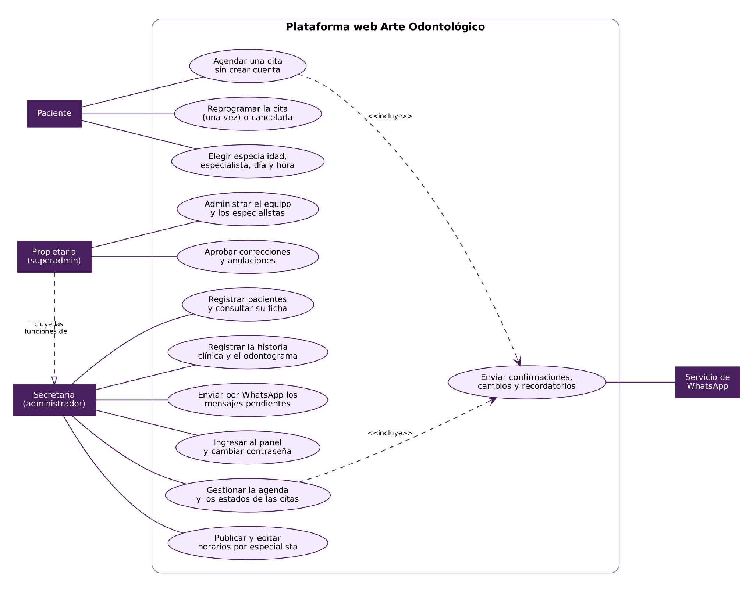
Imagen 1. Diagrama de casos de uso del sistema.
Nota. Elaboración propia.
Las reglas de negocio acordadas con el consultorio se resumen en la Tabla 5. La más importante, que una hora no pueda tener dos citas, se formuló como requerimiento de integridad (RNF-03) y se resolvió en la capa de datos.
Tabla 5. Reglas de negocio
Regla | Valor
Estado al solicitar la cita | Confirmada de inmediato
Citas activas por documento (desde la web) | Una a la vez
Reprogramación por el paciente | Una vez por cita y hasta 24 horas antes; después solo cancelar y solicitar otra
Cancelación por el paciente | Hasta 24 horas antes
Reprogramación por la secretaria | Sin límite; no cuenta al paciente
Citas canceladas | Se marcan como canceladas; no se borran
Doble reserva | Imposible: cada hora admite una sola cita vigente
Protección contra abuso | Límite de peticiones por IP y campo trampa en el formulario
Hora de Colombia | Calculada en el servidor para que las reglas de 24 horas no dependan de su zona horaria
Nota. Elaboración propia.
Fase 3. Diseño
El diseño comprendió el prototipo navegable en Figma, la arquitectura en tres capas, el modelo de datos y un sistema de diseño visual propio. Las decisiones de arquitectura y de tecnología fueron las siguientes:
- Cliente: HTML, CSS y JavaScript sin framework; sistema de diseño propio con variables de color y tipografía, adaptable a dispositivos móviles, tabletas y equipos de escritorio, con modo oscuro.
- Servidor: Node.js 20 o superior con Express; contraseñas almacenadas con hash bcrypt y sesiones con JSON Web Token (Jones et al., 2015); se siguieron las recomendaciones de autenticación de OWASP Foundation (s. f.).
- Base de datos: MySQL 8 con 11 tablas y 7 migraciones verificadas; la doble reserva de una hora se impide con una restricción en la propia base de datos.
- Notificaciones: WhatsApp con proveedores intercambiables (manual, consola, proveedor de pruebas y API de Meta), seleccionados por configuración.
La arquitectura resultante se representa en la Imagen 2: el cliente web y la API REST se comunican mediante HTTPS y JSON, y la API accede a la base de datos y al servicio de mensajería.
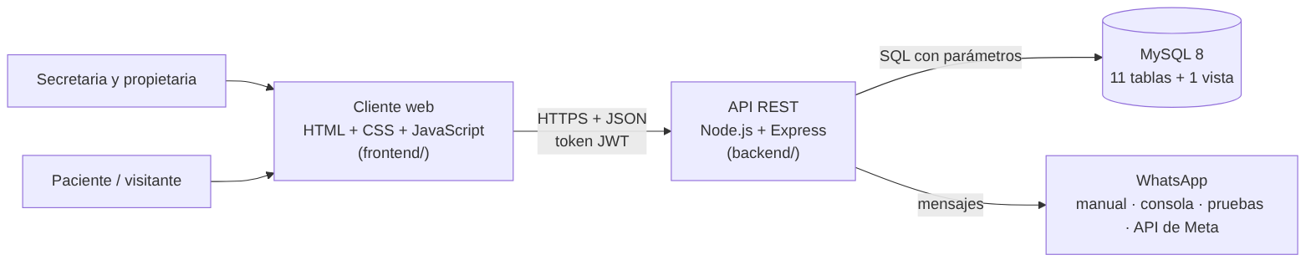
Imagen 2. Arquitectura del sistema en tres capas.
Nota. Elaboración propia.
El modelo de datos relacional se compone de 11 tablas (Imagen 3 y Tabla 6).
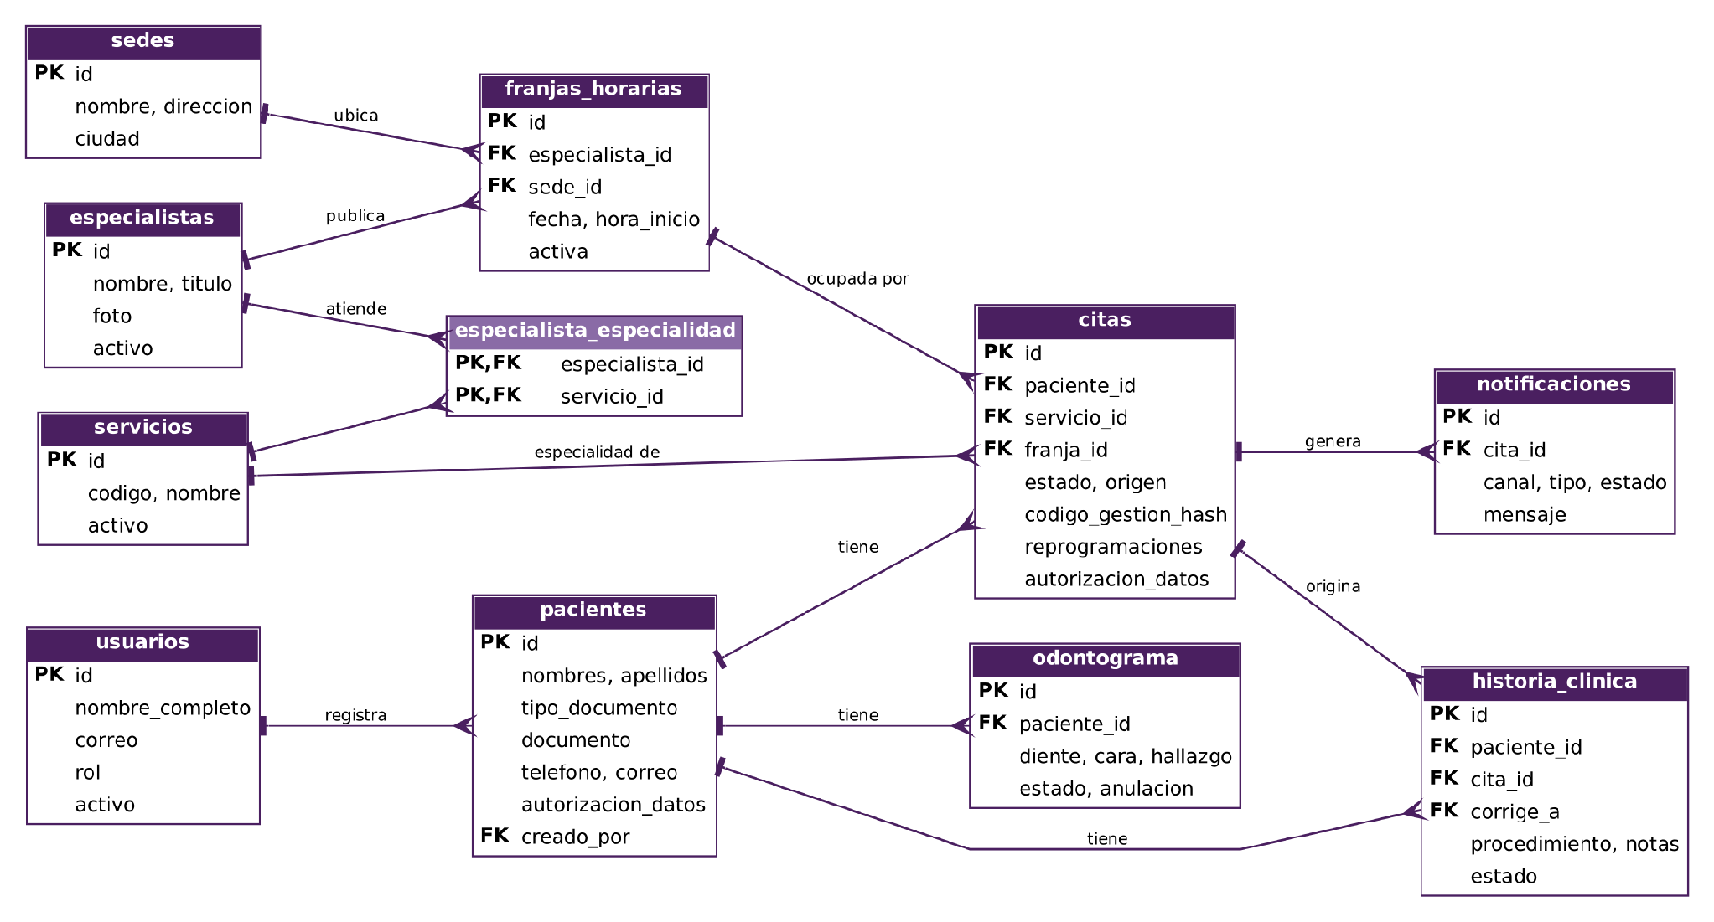
Imagen 3. Modelo de datos de la base de datos (11 tablas).
Nota. Elaboración propia.
Tabla 6. Tablas de la base de datos
Tabla | Contenido
usuarios | Personal con ingreso: administradores y propietaria, con su rol
pacientes | Ficha del paciente (sin contraseña), con su autorización de datos
servicios | Especialidades que ofrece el consultorio
sedes | Sede del consultorio (Rivera)
especialistas y especialista_especialidad | Profesionales, con su título y su foto, y las especialidades que atiende cada uno
franjas_horarias | Horas de atención publicadas por especialista y fecha
citas | Reservas con su estado, autorización de datos y código de gestión (solo se almacena su valor hash)
notificaciones | Bitácora de cada mensaje de WhatsApp y su estado de envío
historia_clinica | Entradas de la historia; las correcciones apuntan a la entrada original
odontograma | Hallazgos por diente y por cara, con autor, fecha y estado
Nota. Elaboración propia.
Fase 4. Desarrollo
La implementación se realizó por incrementos, con una rama de Git por tarea y revisión de cada cambio antes de integrarlo. El agendamiento se implementó como una API REST de más de 50 rutas; cada cita almacena los datos del paciente, la fecha y la hora, el especialista, su estado y la autorización de datos con su versión. Los componentes construidos se describen a continuación; sus capturas de pantalla se presentan al final del apartado de resultados.
Interfaz pública del paciente
El paciente accede a una página pública donde elige la especialidad, el especialista y un día en el calendario, y luego una hora libre; completa sus datos, acepta la autorización de tratamiento y la cita queda confirmada de inmediato (Imagen 5 e Imagen 6). Desde el enlace que recibe puede reprogramar la cita una vez o cancelarla, sin iniciar sesión. El calendario resalta los días con horas libres y no depende únicamente del color para comunicar la disponibilidad.
Panel del consultorio
El consultorio ingresa por un acceso restringido a un panel con Inicio, Agenda, Pacientes y Horarios (Imagen 7); la propietaria ve además Solicitudes y Equipo.
Historia clínica, odontograma y rol de la propietaria
A petición del consultorio, el sistema incluye además la historia clínica, la ficha del paciente, un odontograma y un rol para la propietaria. La historia clínica es inalterable: solo admite inserciones, y una corrección es una entrada nueva que apunta a la original. Cuando la solicita la secretaria, queda pendiente y la original sigue vigente hasta que la propietaria la aprueba o la rechaza con un motivo (Imagen 8); no se borra ningún registro.
El odontograma permite registrar hallazgos por diente y por cara, en dentición de adulto (32 piezas) y de niño (20 piezas), con numeración FDI, como «por hacer» (rojo) o «realizado» (azul) (Imagen 9). Un hallazgo registrado por error se anula, y la anulación también la aprueba la propietaria. La cuenta de la propietaria no se crea desde la web, sino con un script en el servidor que exige una clave especial del equipo técnico, de modo que el procedimiento no queda expuesto en internet.
Notificaciones por WhatsApp
Las notificaciones se implementaron por WhatsApp, por ser el canal habitual del consultorio y de sus pacientes. Los mensajes y sus modos de envío se resumen en la Tabla 7. Se envían cuando el paciente solicita la cita, cuando la reprograma o la cancela y como recordatorio 24 horas antes, e incluyen solo fecha, hora, especialista y dirección, sin información clínica. El envío es automático cuando hay un proveedor configurado; si falla, la cita no se deshace y el mensaje queda pendiente para que la secretaria lo envíe desde su cuenta de WhatsApp Business mediante un enlace directo. El envío automático con la API de Meta requiere plantillas aprobadas y trámites del consultorio, por lo que el modo manual es el respaldo que garantiza la entrega, y el proveedor de pruebas permitió verificar el envío automático en un entorno controlado.
Tabla 7. Mensajes y modos de envío
Elemento | Descripción
Al solicitar la cita | Confirmación con fecha, hora, especialista, dirección y enlace para gestionar la cita
Al reprogramar o cancelar | Aviso del cambio con la nueva fecha y hora, o de la cancelación
Recordatorio | Aviso 24 horas antes de la cita; el sistema lo revisa cada 30 minutos
Modo manual | El mensaje queda pendiente en el panel; la secretaria lo envía mediante un enlace directo a WhatsApp y lo marca como enviado
Modo consola | El mensaje se imprime en el servidor; sirve para desarrollo y demostraciones
Proveedor de pruebas | Envío automático mediante un sandbox de pruebas
API de Meta | Envío automático con plantillas aprobadas; depende de los trámites del consultorio
Nota. Elaboración propia.
Seguridad y protección de datos
Las medidas de seguridad y de protección de datos incorporadas en la implementación son las siguientes:
- El rol del usuario se lee del token firmado por el servidor y no del formulario; cada petición confirma en la base de datos que el usuario sigue activo, de modo que al desactivar una cuenta su sesión se invalida de inmediato.
- Las contraseñas se almacenan con hash bcrypt; se limita el número de intentos de ingreso por dirección IP y las consultas SQL son parametrizadas.
- El código del enlace «Gestionar mi cita» es aleatorio, de 32 bytes, y solo se almacena su valor hash; cuando la secretaria reprograma la cita, el enlace anterior deja de ser válido.
- La historia clínica solo admite inserciones; las correcciones requieren la aprobación de la propietaria y no se borra ningún registro.
- Cada cita y cada ficha guardan la autorización de datos con su fecha y la versión de la política; los mensajes no contienen información clínica.
- Los administradores con registros asociados no se eliminan, sino que se desactivan, para conservar la trazabilidad de los cambios.
Fase 5. Pruebas y validación
La verificación combinó cinco tipos de prueba:
- Pruebas automatizadas de integración de la API contra una base de datos MySQL 8 real, que incluyen la reserva simultánea de una misma hora y la verificación de permisos por rol.
- Comparación de esquemas entre una base creada desde cero y una base antigua migrada, para comprobar la equivalencia de las migraciones.
- Revisión de código independiente, orientada a la seguridad, las condiciones de carrera, la zona horaria y las validaciones.
- Pruebas de interfaz en el navegador (agendar, gestionar la cita y panel), en escritorio y con un ancho de 390 px, en modo claro y oscuro.
- Comprobación del servidor publicado, mediante la ruta de salud de la API y el estado de la aplicación y de la base de datos en el panel de Railway.
Además, se elaboraron guías de pruebas manuales para el servidor publicado y se realizó la validación con el consultorio. Estas pruebas técnicas verifican el funcionamiento y la seguridad del sistema, pero no sustituyen la evaluación formal de la usabilidad (efectividad, eficiencia y satisfacción según ISO, 2018) ni la auditoría de accesibilidad con WCAG 2.2 (W3C, 2024), que aún están pendientes. Las pruebas de interfaz comprueban que los flujos se completen sin errores y que la pantalla se adapte a distintos anchos y modos de color; no miden el desempeño ni la satisfacción de usuarios representativos ni la conformidad con los criterios de éxito de las pautas. Los resultados se presentan en el apartado de resultados (Tabla 15).
Fase 6. Implementación y puesta en marcha
El sistema se publicó en Railway, en un solo servicio que entrega la interfaz y la API con HTTPS, con una base de datos MySQL en línea en el mismo proyecto (https://arte-odontologico-production.up.railway.app). Se seleccionó Railway por su simplicidad de despliegue y se consultaron sus condiciones de seguridad, de tratamiento de datos y de copias de seguridad (Railway, s. f.-a, s. f.-b, s. f.-c). La publicación es continua: cada integración a la rama principal del repositorio en GitHub despliega la nueva versión de forma automática (Imagen 10 e Imagen 11). En esta fase se elaboraron además los manuales de usuario y de instalación y se realizó la validación con el consultorio.
La validación con el consultorio se realizó en octubre de 2026, en la última semana del cronograma, con el sistema publicado y sobre los flujos de agendamiento, gestión de solicitudes y registro de la historia clínica. Sus resultados no forman parte de este informe. Por tratarse de un recorrido de los flujos principales, y no de una evaluación con tareas, instrumentos y criterios de éxito definidos, esta validación no constituye una evaluación formal de usabilidad ni de accesibilidad.
Cronograma
El proyecto se desarrolló de marzo a octubre de 2026, siguiendo las fases de la metodología (Tabla 8). Las fases se traslapan porque el proceso es incremental: mientras un incremento se probaba, el siguiente ya se estaba diseñando.
Tabla 8. Cronograma de actividades por meses (marzo a octubre de 2026)
FASE | Mar | Abr | May | Jun | Jul | Ago | Sep | Oct
1. Levantamiento de requerimientos
2. Análisis
3. Diseño
4. Desarrollo
5. Pruebas y validación
6. Implementación y puesta en marcha en Railway
Ajustes y entrega final
Nota. Los meses de marzo a agosto son aproximados. Elaboración propia.
Actividades en orden cronológico
Las actividades realizadas en cada periodo, en orden cronológico, fueron las siguientes:
- Marzo de 2026. Primera asesoría del proyecto.
- 17 de abril de 2026. Creación del tablero Kanban en Trello y de las siete primeras historias de usuario.
- Abril a agosto de 2026. Diseños en Figma y avances iniciales; reuniones de seguimiento con la propietaria del consultorio para revisar el avance y el diseño.
- Septiembre de 2026. Levantamiento de requerimientos con el consultorio; prototipo navegable en Figma; auditoría y reescritura del código exportado del prototipo; arquitectura en tres capas, modelo de datos, sistema de diseño, página pública y base del backend (informe de avance de septiembre).
- 14 de septiembre. Creación del repositorio en GitHub con el esquema de la base de datos, la base del backend y la página de inicio.
- 30 de septiembre. Organización de la estructura del proyecto, actualización de bcrypt para eliminar una dependencia vulnerable y primera prueba de conexión.
- 5 y 6 de octubre. Reunión con el docente asesor y conversación con el consultorio; definición del alcance: una sola sede (Rivera), agendamiento sin cuenta, especialistas y disponibilidad, historia clínica y notificaciones por WhatsApp; creación del backlog del producto en Trello (B-01 a B-39); servicios desde la base de datos, creación del administrador, registro e ingreso con JSON Web Token (B-07 a B-10).
- 6 de octubre. Especialistas, disponibilidad y calendario; agendamiento sin cuenta y página para gestionar la cita; ficha del paciente e historia clínica con correcciones sin borrar; manuales técnico y de instalación, modelo de datos y contrato de la API.
- 7 de octubre. Página «Gestionar mi cita» para ver, reprogramar y cancelar, con un enlace personal que solo se entrega por WhatsApp; recordatorio previo a la cita y restablecimiento de contraseña; datos de demostración; 117 comprobaciones de integración correctas.
- 8 de octubre. Límite de intentos de ingreso; ingreso con JSON Web Token y paneles por rol; agenda de la secretaria con filtros y acciones; disponibilidad de los especialistas en el panel; envío automático de WhatsApp con un proveedor de pruebas y envío manual de respaldo.
- 9 de octubre. Pacientes sin cuenta con datos completos y cambio de hora en las reprogramaciones; modo oscuro; política de tratamiento de datos 1.1; confirmación inmediata de las citas pedidas en la web; simplificación de las filas del panel; 140 comprobaciones de integración correctas.
- 10 de octubre. Edición del horario de cada día y copia a otros días; Express entrega el frontend para la publicación; preparación de la publicación en Railway en el manual de instalación y en la política de datos; textura de fondo con el diente del logotipo; capturas de las pantallas del sistema.
- 13 de octubre. Rol de la propietaria (superadministrador) con permiso total, correcciones de la historia clínica con aprobación, administración del equipo y odontograma con numeración FDI; manual de usuario con capturas; 193 comprobaciones de integración correctas.
- 15 de octubre. Pulido visual con más profundidad e identidad basada en el logotipo del consultorio; datos del responsable en la política de tratamiento de datos; mensaje de error de conexión a MySQL con el código y el destino.
- 16 de octubre. Especialistas con título y foto, administrados por la propietaria; ajustes de interfaz (menús que no se recortan, calendario que no salta al cambiar de mes y copia de horas pasadas a otros días); depuración de comentarios del código; servicio publicado en Railway con la base de datos MySQL en línea y ruta de salud verificada; manuales de usuario y de instalación.
- 17 al 21 de octubre. Conversación con la propietaria sobre los permisos de la API de WhatsApp Business, ajustes finales, validación de la plataforma con el consultorio, informe técnico final y preparación de la sustentación.
Presupuesto
El presupuesto se elaboró en tres etapas: identificación de los recursos necesarios, estimación de su costo con valores de referencia y organización en tablas por categoría (recursos humanos, materiales y suministros, y costos indirectos), con el total de cada categoría y un total general (Tabla 9, Tabla 10, Tabla 11 y Tabla 12). Incluye todos los recursos utilizados en el proyecto, incluso los que los estudiantes ya tenían, como los computadores y la conexión a internet. Los valores están en pesos colombianos (COP).
Tabla 9. Recursos humanos
Integrante | Rol | Horas | Valor por hora | Total
Emmanuel Artunduaga Charry | Servidor, base de datos y documentación | 160 | $10.000 | $1.600.000
Jawer Leonardo Manrique Yosa | Interfaz web | 160 | $10.000 | $1.600.000
Total |  | 320 |  | $3.200.000
Nota. Valores en COP. Cada integrante dedicó 20 horas por semana durante las 8 semanas de mayor dedicación (31 de agosto al 25 de octubre de 2026); el trabajo previo no se contabilizó. Elaboración propia.
Tabla 10. Materiales y suministros
Recurso | Descripción | Cantidad | Valor unitario | Total
Computador portátil Windows | Equipo personal, usado en el servidor, la base de datos, las pruebas y la documentación | 1 | $6.999.000 | $6.999.000
Computador portátil Windows | Equipo personal, usado en la interfaz, las pruebas y la documentación | 1 | $2.500.000 | $2.500.000
Software libre o gratuito | Node.js, Express, MySQL, Git, GitHub, Visual Studio Code, Figma, Graphviz y Trello (plan gratuito) | 1 conjunto | $0 | $0
Suscripción a Claude Pro | Asistente de inteligencia artificial de apoyo a la programación, la revisión de código y la documentación | 4 meses (2 cuentas × 2 meses) | USD 20 por mes ($80.000) | $320.000
Total |  |  |  | $9.819.000
Nota. Valores en COP. La suscripción se calculó con el dólar a $4.000. Elaboración propia.
Tabla 11. Costos indirectos
Servicio | Descripción | Cantidad | Valor unitario | Total
Conexión a internet | Plan del hogar de cada estudiante | 4 meses (2 hogares × 2 meses) | $45.000 por mes | $180.000
Alojamiento en Railway | Servidor y base de datos MySQL, con HTTPS | 1 mes | $20.000 (unos USD 5) | $20.000
WhatsApp | Proveedor de pruebas (sandbox) y modo manual | 1 | $0 | $0
Total |  |  |  | $200.000
Nota. Valores en COP. El valor del alojamiento depende del plan vigente del proveedor y se calculó con el dólar a $4.000. Elaboración propia.
Tabla 12. Resumen del presupuesto
Categoría | Total | Participación
Recursos humanos | $3.200.000 | 24,2 %
Materiales y suministros | $9.819.000 | 74,3 %
Costos indirectos | $200.000 | 1,5 %
Total general | $13.219.000 | 100 %
Nota. Valores en COP. Se valoran todos los recursos usados, también los propios: los computadores a su valor de adquisición y las horas de trabajo a $10.000 por hora. Elaboración propia.
Justificación del presupuesto
Recursos humanos. Las 320 horas de trabajo corresponden a las seis fases del plan (Tabla 8) y sostienen los tres objetivos específicos: sin el análisis, el diseño, la programación, las pruebas y la documentación no existe el producto. Se valoran a $10.000 por hora para dimensionar el esfuerzo del equipo, aunque el proyecto no las desembolsa como pago. Su dedicación de 20 horas semanales por integrante es la que hace viable cumplir el cronograma en las ocho semanas de mayor dedicación.
Materiales y suministros. Los dos computadores portátiles son necesarios para el desarrollo, las pruebas locales contra MySQL y la documentación (objetivos específicos 2 y 3); se incluyen porque, aunque son propios, constituyen un recurso del proyecto. El software es libre o gratuito, de modo que su costo es nulo, y esa misma condición permite que el consultorio mantenga el sistema sin pagar licencias, lo que favorece la viabilidad de la solución. La suscripción a Claude Pro se incluye como apoyo a la programación, la revisión de código y la documentación (objetivos específicos 2 y 3); no recae sobre el consultorio.
Costos indirectos. La conexión a internet es indispensable para el trabajo con Git y GitHub, la publicación y las reuniones con el docente asesor y con el consultorio (objetivos específicos 2 y 3). El alojamiento en Railway permite usar el sistema desde cualquier navegador y habilita la validación con el consultorio (objetivo específico 2); su costo mensual es bajo frente al valor del producto. El proveedor de pruebas de WhatsApp no tiene costo y permitió verificar el envío automático sin contratar la API de Meta (objetivos específicos 2 y 3), con lo que mejora la calidad de la verificación sin aumentar el presupuesto.

RESULTADOS
Introducción
Este apartado presenta los resultados obtenidos al desarrollar la plataforma web de Arte Odontológico en relación con el objetivo general y con los tres objetivos específicos: (1) identificar los requerimientos, los perfiles de acceso y las reglas de negocio; (2) implementar la plataforma en una arquitectura de tres capas publicada en la nube; y (3) evaluar su funcionamiento y su seguridad con pruebas. Los datos provienen de las pruebas automatizadas de integración, de la revisión de código, de las pruebas de interfaz, de la comprobación del servidor publicado y del inventario del producto entregado. Primero se presentan los datos en tablas y en un gráfico, después se analizan frente a los objetivos y al marco teórico y, al final, se muestran las capturas de la plataforma.
Presentación de los datos
La Tabla 13 presenta los indicadores obtenidos para cada objetivo específico.
Tabla 13. Indicadores por objetivo específico
Objetivo | Indicador | Resultado
1 | Requerimientos identificados | 17 (10 funcionales y 7 no funcionales)
1 | Perfiles de acceso definidos | 3 (paciente, secretaria y propietaria)
1 | Reglas de negocio acordadas con el consultorio | 9
2 | Capas de la arquitectura | 3 (cliente, API REST y base de datos)
2 | Tablas del modelo de datos | 11
2 | Migraciones de base de datos verificadas | 7
2 | Rutas de la API REST | Más de 50
2 | Requerimientos implementados | 17 de 17
2 | Modos de envío de notificaciones por WhatsApp | 4 (manual, consola, proveedor de pruebas y API de Meta)
2 | Estado del servicio publicado (16 de octubre de 2026) | Aplicación y base de datos en línea; ruta de salud con respuesta «ok»
2 | Manuales elaborados | 3 (de usuario, técnico y de instalación)
3 | Comprobaciones de integración correctas | 193 de 193
3 | Hallazgos de la revisión de código corregidos | 3 de 3
Nota. Elaboración propia.
La Tabla 14 muestra el método con el que se verificó cada requerimiento y su estado (objetivos específicos 1 y 2).
Tabla 14. Verificación de los requerimientos
Código | Método de verificación | Estado
RF-01 | Integración de la API e interfaz en navegador | Verificado
RF-02 | Integración de la API e interfaz en navegador | Verificado
RF-03 | Integración de la API e interfaz en navegador (panel) | Verificado
RF-04 | Integración de la API | Verificado
RF-05 | Integración de la API | Verificado
RF-06 | Integración de la API y del rol de la propietaria | Verificado
RF-07 | Integración del rol de la propietaria y el odontograma | Verificado
RF-08 | Integración de la API (recordatorios), proveedor de pruebas y modo manual | Parcial: la API de Meta depende de trámites del consultorio
RF-09 | Integración del rol de la propietaria y el odontograma | Verificado
RF-10 | Integración de la API | Verificado
RNF-01 | Integración de la API y revisión de código independiente | Verificado
RNF-02 | Inspección del contenido de los mensajes | Verificado
RNF-03 | Dos solicitudes simultáneas por la misma hora: una confirmada y otra con conflicto | Verificado
RNF-04 | Interfaz en navegador | Parcial: validado con el consultorio; sin instrumento formal de usabilidad
RNF-05 | Interfaz en navegador, modo claro y oscuro | Parcial: auditoría formal con WCAG 2.2 pendiente
RNF-06 | Interfaz en navegador, en escritorio y a 390 px | Verificado
RNF-07 | Comparación de migraciones y servidor publicado con HTTPS | Verificado
Nota. 14 requerimientos verificados y 3 parcialmente. Elaboración propia.
La Tabla 15 resume los resultados de cada tipo de prueba y la Imagen 4 muestra el número de comprobaciones de integración correctas en cada fecha de verificación (objetivo específico 3).
Tabla 15. Resultados de las pruebas
Tipo de prueba | Alcance | Resultado
Integración de la API (MySQL 8 real) | Especialidades, especialistas, disponibilidad, agendamiento, gestión de la cita, historia clínica, recordatorios y permisos | 140 comprobaciones documentadas al 9 de octubre, todas correctas
Integración del rol de la propietaria y el odontograma | Administradores, correcciones con aprobación, odontograma y sesiones | 53 comprobaciones el 13 de octubre, todas correctas
Equivalencia de migraciones | Base creada desde cero frente a base antigua migrada | Esquemas idénticos, salvo el orden de un índice
Revisión de código independiente | Seguridad, condiciones de carrera, zona horaria y validaciones | 3 hallazgos, todos corregidos
Interfaz en navegador | Agendar, gestionar la cita y panel, en escritorio y a 390 px, en modo claro y oscuro | Correctas y sin errores de JavaScript
Servidor publicado (Railway) | Ruta de salud de la API publicada y estado de la aplicación y de la base de datos en el panel de Railway | Respuesta «ok» el 16 de octubre de 2026; aplicación y base de datos en línea
Validación con el consultorio | Recorrido de los flujos principales en el servidor publicado | Realizada en octubre de 2026; no equivale a una evaluación formal de usabilidad ni de accesibilidad
Nota. Las pruebas de esta tabla verifican el funcionamiento y la seguridad (objetivo específico 3); no sustituyen la evaluación formal de la usabilidad con usuarios (ISO, 2018) ni la auditoría de accesibilidad con WCAG 2.2 (W3C, 2024), que aún están pendientes (RNF-04 y RNF-05, Tabla 14). Elaboración propia.
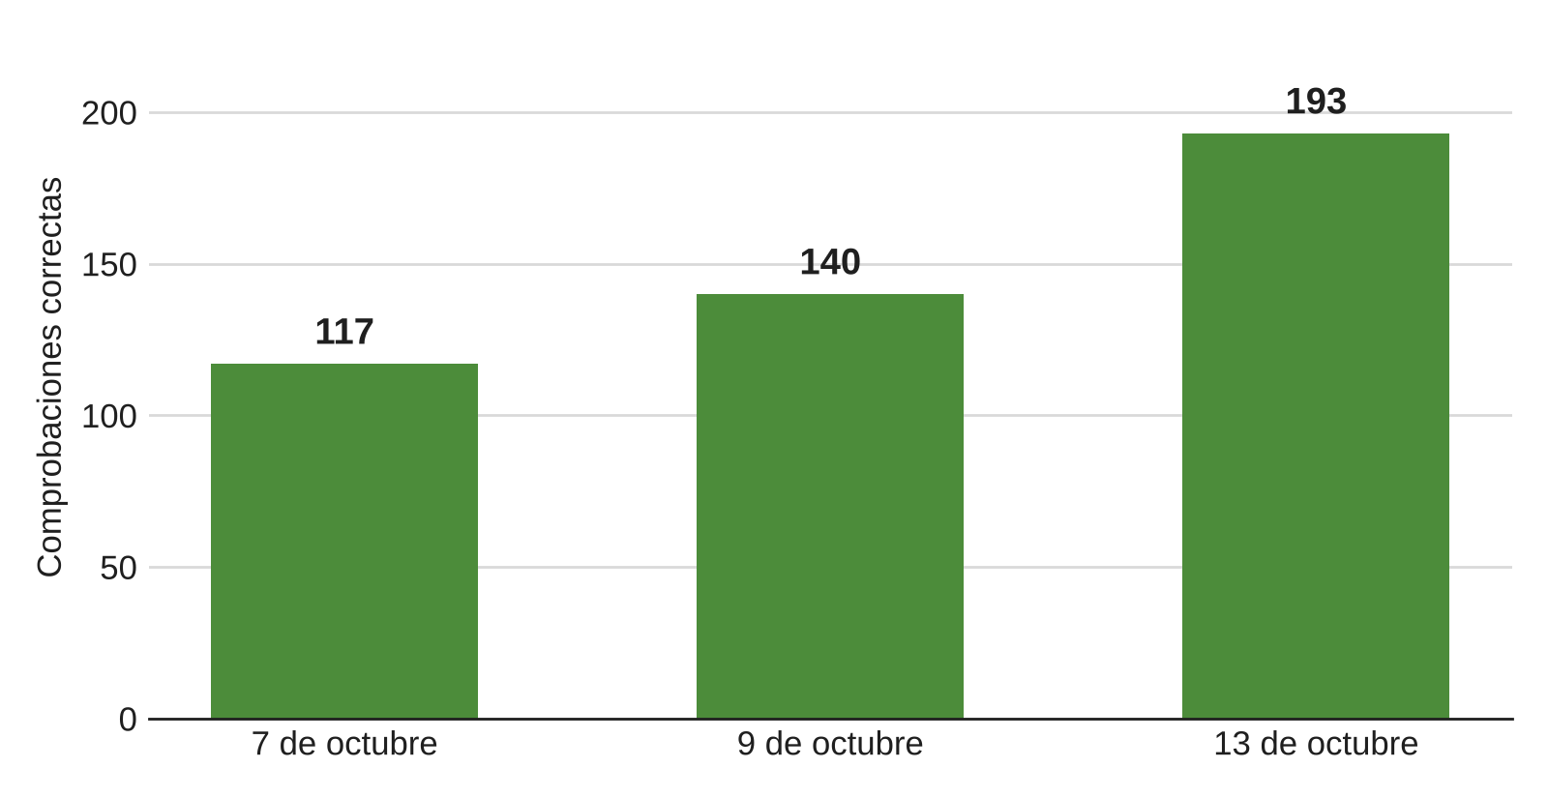
Imagen 4. Comprobaciones de integración correctas por fecha de verificación.
Nota. Las 193 comprobaciones del 13 de octubre corresponden a las 140 de la suite de la API más las 53 de la suite del rol de la propietaria y el odontograma. Elaboración propia.
Análisis de los resultados
Relación con los objetivos
Objetivo específico 1. Se identificaron 17 requerimientos, 3 perfiles de acceso y 9 reglas de negocio acordadas con el consultorio (Tabla 13). Todos los requerimientos se asociaron con un método de verificación (Tabla 14), lo que indica que fueron redactados de forma verificable. Durante el levantamiento se incorporó, a petición del consultorio, la historia clínica, el odontograma y el rol de la propietaria, lo que confirma el carácter iterativo del análisis. El objetivo se cumplió.
Objetivo específico 2. Se estableció una arquitectura en tres capas, un modelo relacional de 11 tablas y una restricción de integridad que impide la doble reserva (RNF-03). Esta última se verificó con dos solicitudes simultáneas por la misma hora, de las que una se confirmó y la otra recibió un conflicto, lo que muestra que la regla se cumple en la capa de datos y no depende de la interfaz. Se implementaron los 17 requerimientos: la interfaz pública sin cuenta, el panel con roles, la historia clínica inalterable, el odontograma y las notificaciones por WhatsApp. El envío automático con la API de Meta quedó condicionado a trámites del consultorio, por lo que se resolvió con proveedores intercambiables y un modo manual que garantiza la entrega (RF-08 verificado parcialmente). La plataforma quedó publicada en Railway, con la aplicación y la base de datos en línea, y el servicio respondió correctamente el 16 de octubre de 2026 (Tabla 13); se elaboraron los manuales de usuario, técnico y de instalación. La interfaz, el panel del consultorio y el servicio publicado se muestran en las capturas del final de este apartado (Imagen 5 a Imagen 11). El objetivo se cumplió, con la salvedad del envío automático con la API de Meta.
Objetivo específico 3. Las 193 comprobaciones de integración fueron correctas y la revisión de código independiente produjo 3 hallazgos que se corrigieron (Tabla 15). La validación con el consultorio se realizó en octubre de 2026; quedan pendientes la evaluación formal de la usabilidad y la auditoría de accesibilidad (RNF-04 y RNF-05). Estas pruebas verifican el funcionamiento y la seguridad, que es lo que formula el objetivo, pero no sustituyen la evaluación formal de la usabilidad con usuarios ni la auditoría de accesibilidad con WCAG 2.2, que aún están pendientes: las pruebas de interfaz y la validación con el consultorio muestran que los flujos principales se completan, pero no miden la efectividad, la eficiencia ni la satisfacción, ni la conformidad con las pautas. El objetivo se cumplió tal como fue formulado (funcionamiento y seguridad); los requerimientos RNF-04 y RNF-05 permanecen parcialmente verificados hasta que se realice esa evaluación.
En conjunto, los resultados indican que se alcanzó el objetivo general, con una salvedad: la plataforma permite agendar citas en línea y gestionar recordatorios por WhatsApp, pero el envío automático a los pacientes con la API de Meta (RF-08) está pendiente de trámites del consultorio y, mientras tanto, los recordatorios se entregan con el modo manual. El efecto sobre la asistencia de los pacientes no pudo medirse porque el sistema no ha operado un período suficiente.
Contraste con el marco teórico
Control de acceso basado en roles. La aprobación de las correcciones por parte de la propietaria, cuando la solicitud proviene de la secretaria, concreta la separación de funciones descrita por Sandhu et al. (1996). Las pruebas de integración incluyeron la verificación de los permisos de cada rol (Tabla 15).
Modelo relacional. La integridad de las citas se resolvió con claves foráneas y una restricción en la base de datos, y no solo en la aplicación; la prueba de reserva simultánea confirma el planteamiento de Codd (1970) de mantener la consistencia mediante restricciones declaradas en el propio modelo de datos.
Programación de citas y recordatorios. El sistema implementa los mecanismos que la literatura asocia con la reducción de las inasistencias: recordatorios digitales (Robotham et al., 2016), liberación de horas mediante reglas de cancelación (Gupta y Denton, 2008) y un registro del estado de cada cita. Sin embargo, el efecto no se ha medido. Félix Vásquez y Zuñiga Estrada (2023) reportaron que el nivel de citas atendidas pasó del 45 % al 81 % y el porcentaje de citas incumplidas, del 44 % al 15 %, con un diseño de medición antes y después; esos valores no pueden extrapolarse al consultorio de Rivera sin una medición propia, y McLean et al. (2016) advierten que el efecto depende del contexto.
Aceptación de la tecnología. El diseño priorizó la facilidad de uso y la utilidad percibida (Davis, 1989): agendar sin cuenta, en pocos pasos y desde un dispositivo móvil, y un panel con la agenda del día. No se aplicó un instrumento para medir ambas percepciones, por lo que el contraste con el modelo es cualitativo y la adopción por parte del consultorio y de los pacientes, señalada como barrera por Zhao et al. (2017), queda por evaluar.
Antecedentes. El diseño coincide con el de Tello Ríos et al. (2019), que propone una aplicación web con roles diferenciados, calendario de disponibilidad y módulo de historial, y con la práctica de Vargas Rojas (2024) de evaluar la interfaz con los usuarios, que en este proyecto solo se aplicó de forma informal mediante la validación con el consultorio, pues la evaluación formal de la usabilidad con usuarios sigue pendiente.
Respuesta a la pregunta de investigación
La pregunta planteada fue cómo el desarrollo de una aplicación web con autenticación, gestión de citas y notificaciones automáticas puede mejorar la organización, el control administrativo y la comunicación con los pacientes. Los resultados indican que la aplicación centraliza la agenda y la información de los pacientes (organización), registra el estado de cada cita y deja trazabilidad de la historia clínica (control administrativo), y envía confirmaciones, avisos y recordatorios por WhatsApp (comunicación). La magnitud de la mejora, en cambio, no se midió y deberá establecerse con el sistema en uso.
Capturas de la plataforma
Las capturas siguientes muestran la plataforma implementada y publicada: la interfaz pública del paciente (Imagen 5 e Imagen 6), el panel del consultorio (Imagen 7 a Imagen 9) y el servicio publicado en Railway (Imagen 10 e Imagen 11). Las capturas de la interfaz corresponden a un modo de demostración con datos ficticios.
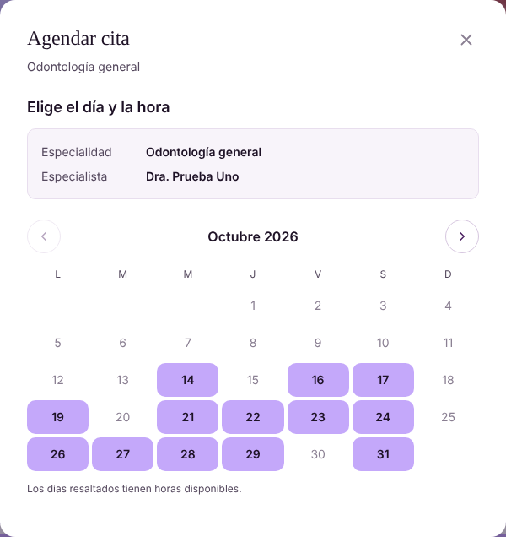
Imagen 5. Calendario de disponibilidad del especialista (página pública).
Nota. Captura de la plataforma en modo de demostración con datos ficticios.
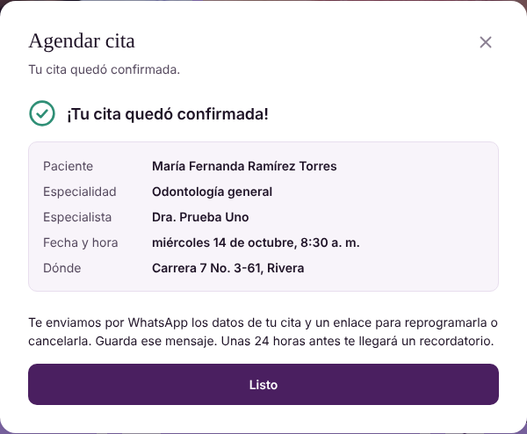
Imagen 6. Confirmación de la cita para el paciente.
Nota. Captura de la plataforma en modo de demostración con datos ficticios.
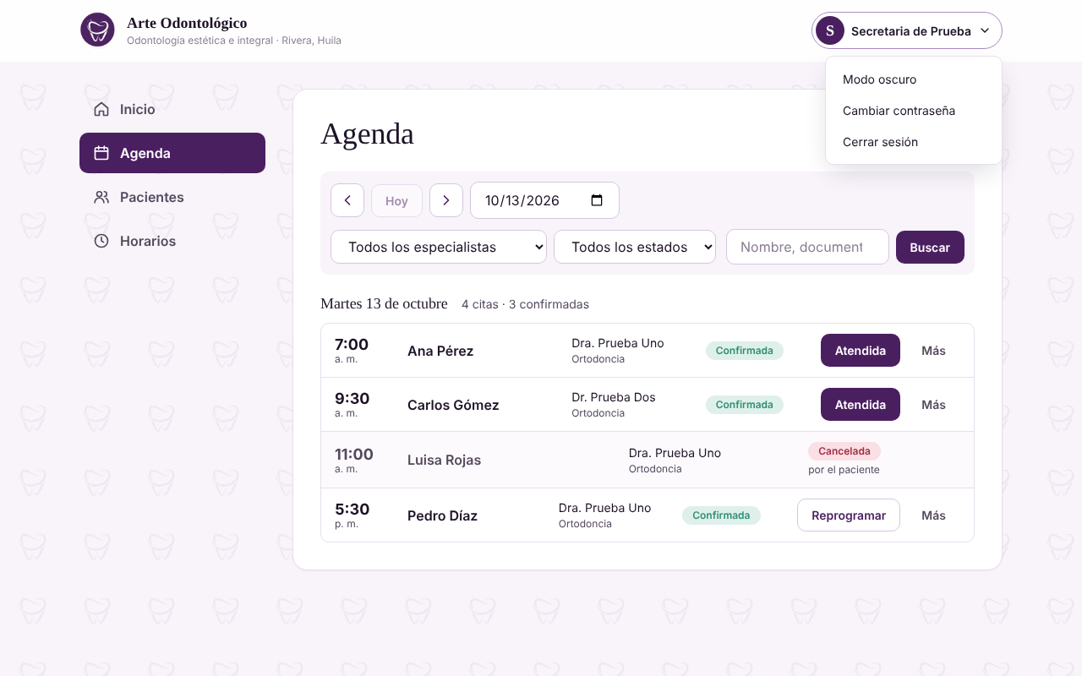
Imagen 7. Agenda del día en el panel del consultorio.
Nota. Captura de la plataforma en modo de demostración con datos ficticios.
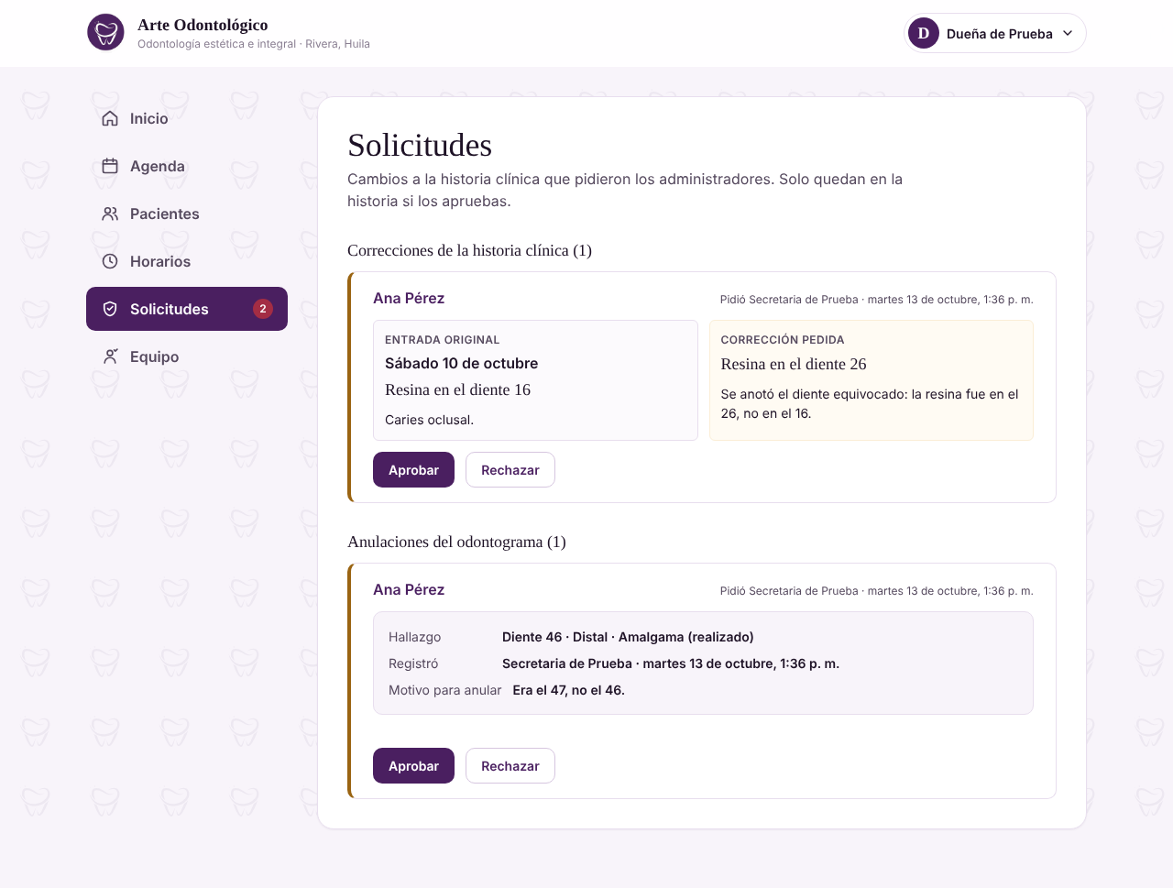
Imagen 8. Solicitudes de aprobación de la propietaria.
Nota. Captura de la plataforma en modo de demostración con datos ficticios.
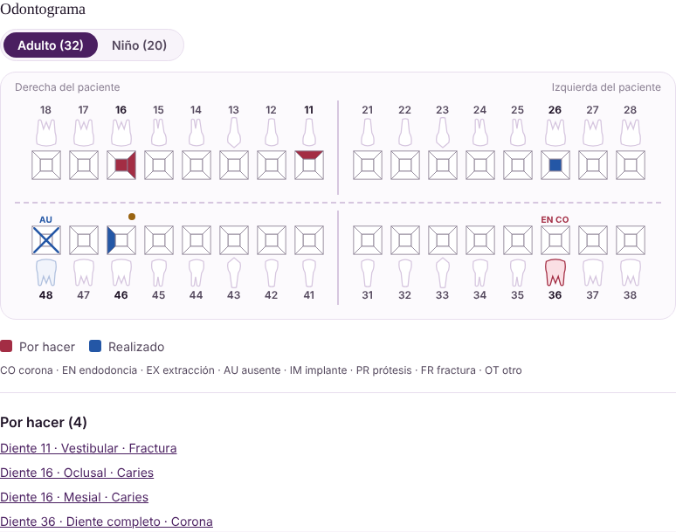
Imagen 9. Odontograma en la ficha del paciente.
Nota. Captura de la plataforma en modo de demostración con datos ficticios.
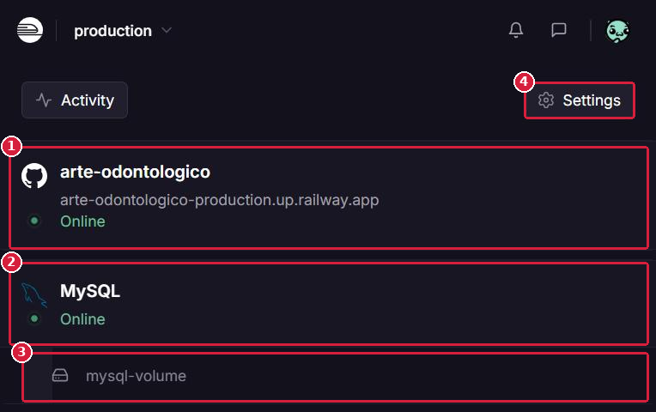
Imagen 10. Proyecto en Railway: aplicación (1), base de datos MySQL (2) y su estado en línea.
Nota. Captura del panel de Railway del proyecto publicado.
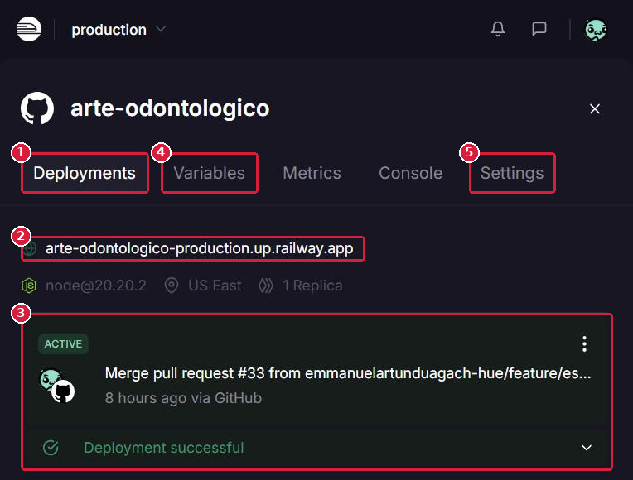
Imagen 11. Servicio publicado: dirección pública (2), región y despliegue activo desde GitHub.
Nota. Captura del panel de Railway del proyecto publicado.

CONCLUSIONES
Se alcanzó el objetivo general, con una salvedad: se desarrolló una plataforma web para el consultorio Arte Odontológico que permite a los pacientes agendar sus citas en línea y recibir recordatorios por WhatsApp (el envío automático a los pacientes con la API de Meta quedó pendiente de trámites del consultorio y, mientras tanto, la entrega se garantiza con el modo manual), y que dota al consultorio de una agenda compartida, una ficha de paciente y una historia clínica con trazabilidad. La plataforma se verificó con 193 comprobaciones automatizadas de integración contra una base de datos real, se publicó en Railway con su base de datos MySQL en línea y se documentó con manuales de usuario, técnico y de instalación. A continuación se presentan las conclusiones, en relación con los objetivos específicos y con el desarrollo del trabajo.
- Se identificaron 17 requerimientos (10 funcionales y 7 no funcionales), 3 perfiles de acceso y 9 reglas de negocio, a partir de las reuniones y conversaciones con el consultorio y con el docente asesor, todos asociados con un método de verificación (Tabla 14), lo que da cumplimiento al primer objetivo específico.
- Se implementó la plataforma sobre una arquitectura en tres capas y un modelo relacional de 11 tablas que impide la doble reserva desde la propia base de datos, con la interfaz pública sin cuenta, el panel con roles, la historia clínica inalterable, el odontograma y las notificaciones por WhatsApp; se publicó en Railway y se documentó con manuales de usuario, técnico y de instalación. Con esto se cumple el segundo objetivo específico, con la salvedad del envío automático con la API de Meta (RF-08), que solo se verificó parcialmente.
- Se evaluaron el funcionamiento y la seguridad del sistema con 193 comprobaciones de integración correctas, una revisión de código independiente cuyos 3 hallazgos se corrigieron y pruebas de interfaz en escritorio y a 390 px, con lo que se cumple el tercer objetivo específico tal como fue formulado. Estas pruebas técnicas no sustituyen la evaluación formal de la usabilidad con usuarios ni la auditoría de accesibilidad con WCAG 2.2, que aún están pendientes y por las cuales RNF-04 y RNF-05 se mantienen como parcialmente verificados (Tabla 14). La validación con el consultorio (octubre de 2026) fue un recorrido de los flujos principales y tampoco reemplaza esa evaluación.
- El desarrollo dejó hallazgos de diseño aplicables a otros proyectos similares: permitir agendar sin cuenta exige un mecanismo seguro para que el paciente gestione su cita, resuelto con un enlace de código aleatorio del que solo se almacena su valor hash; una historia clínica inalterable puede convivir con las correcciones si estas se agregan como entradas nuevas que requieren aprobación; y depender de un tercero para un canal de mensajería obliga a diseñar proveedores intercambiables y un modo manual que garantice la entrega.
- El trabajo tiene límites que deben reconocerse. El impacto sobre el ausentismo aún no se ha medido, y el envío automático por la API de Meta depende de trámites que corresponden al consultorio. Tampoco se han evaluado formalmente la usabilidad ni la accesibilidad (RNF-04 y RNF-05): las pruebas técnicas y la validación con el consultorio no sustituyen esa evaluación, que sigue pendiente. El sistema no reemplaza una historia clínica electrónica interoperable certificada, y los aspectos legales (la política de datos, la transferencia al proveedor de alojamiento y la adopción de la interoperabilidad de la historia clínica) requieren una validación jurídica especializada, que excede el alcance de este proyecto.
Como trabajo futuro quedan las siguientes líneas, que surgen de los límites reconocidos y de lo que el consultorio todavía debe gestionar:
- Medir el impacto con los indicadores de Félix Vásquez y Zuñiga Estrada (2023), el nivel de citas atendidas y el porcentaje de citas incumplidas, aprovechando que el sistema registra si cada cita fue atendida o el paciente no asistió.
- Evaluar la usabilidad con usuarios según los criterios de efectividad, eficiencia y satisfacción de la norma ISO 9241-11 (ISO, 2018), y realizar una auditoría de accesibilidad con WCAG 2.2 (W3C, 2024), con el fin de cerrar RNF-04 y RNF-05, hoy verificados parcialmente.
- Gestionar los trámites del consultorio para el envío automático con la API de Meta, que requiere plantillas aprobadas.
- Evaluar la exigibilidad para el consultorio de la interoperabilidad de la historia clínica electrónica (Ley 2015 de 2020 y Resoluciones 866 de 2021 y 1888 de 2025, modificada por la 1799 de 2026) y adaptar el sistema para generar el Resumen Digital de Atención en Salud.
- Seguir la expedición del proyecto de resolución que reemplazaría la Resolución 1995 de 1999 y ajustar las reglas de conservación y custodia de la historia clínica a lo que se adopte.
- Establecer copias de respaldo propias del consultorio, según lo que exige la Resolución 1995 de 1999 sobre la conservación de la historia clínica.

REFERENCIAS
Anderson, D. J. (2010). Kanban: Successful evolutionary change for your technology business. Blue Hole Press.
Atlassian. (s. f.). Trello. https://trello.com
Codd, E. F. (1970). A relational model of data for large shared data banks. Communications of the ACM, 13(6), 377–387. https://doi.org/10.1145/362384.362685
Congreso de la República de Colombia. (1989). Ley 35 de 1989, por la cual se expide el Código de Ética del Odontólogo Colombiano. Diario Oficial No. 38.733. https://www.saludcapital.gov.co/Normo/jur/Ley_35_de_1989.pdf
Congreso de la República de Colombia. (1999). Ley 527 de 1999, por medio de la cual se define y reglamenta el acceso y uso de los mensajes de datos, del comercio electrónico y de las firmas digitales, y se establecen las entidades de certificación y se dictan otras disposiciones. Diario Oficial No. 43.673. https://www.unidadvictimas.gov.co/wp-content/uploads/Documentos/ley/Ley_527_1999.pdf
Congreso de la República de Colombia. (2012). Ley 1581 de 2012, por la cual se dictan disposiciones generales para la protección de datos personales. Diario Oficial No. 48.587. https://www.funcionpublica.gov.co/eva/gestornormativo/norma.php?i=49981
Congreso de la República de Colombia. (2015). Ley 1751 de 2015, por medio de la cual se regula el derecho fundamental a la salud y se dictan otras disposiciones. Diario Oficial No. 49.427. https://normograma.supersalud.gov.co/compilacion/docs/ley_1751_2015.htm
Congreso de la República de Colombia. (2020). Ley 2015 de 2020, por medio de la cual se crea la historia clínica electrónica interoperable y se dictan otras disposiciones. https://www.funcionpublica.gov.co/eva/gestornormativo/norma.php?i=105472
Davis, F. D. (1989). Perceived usefulness, perceived ease of use, and user acceptance of information technology. MIS Quarterly, 13(3), 319–340. https://doi.org/10.2307/249008
Express. (s. f.). Express. https://expressjs.com/
Félix Vásquez, K., & Zuñiga Estrada, N. F. (2023). Sistema web para el control de citas médicas del consultorio odontológico Kitty Dent, Lima, 2023 [Tesis de pregrado, Universidad César Vallejo]. Repositorio Institucional UCV. https://repositorio.ucv.edu.pe/handle/20.500.12692/130485
Fielding, R. T. (2000). Architectural styles and the design of network-based software architectures [Tesis doctoral, University of California, Irvine]. https://ics.uci.edu/~fielding/pubs/dissertation/top.htm
Gobernación del Huila. (2024, 25 de mayo). Aprobado plan de desarrollo «Por un Huila Grande». https://www.huila.gov.co/administrativo-de-planeacion/publicaciones/14913/aprobado-plan-de-desarrollo-por-un-huila-grande/
Gupta, D., & Denton, B. (2008). Appointment scheduling in health care: Challenges and opportunities. IIE Transactions, 40(9), 800–819. https://doi.org/10.1080/07408170802165880
IBM. (s. f.-a). What is a relational database? https://www.ibm.com/think/topics/relational-databases
IBM. (s. f.-b). What is automation? https://www.ibm.com/think/topics/automation
International Organization for Standardization. (2016). Dentistry — Designation system for teeth and areas of the oral cavity (ISO 3950:2016). https://www.iso.org/standard/68292.html
International Organization for Standardization. (2018). Ergonomics of human-system interaction — Part 11: Usability: Definitions and concepts (ISO 9241-11:2018). https://www.iso.org/standard/63500.html
Jones, M., Bradley, J., & Sakimura, N. (2015). JSON Web Token (JWT) (RFC 7519). Internet Engineering Task Force. https://www.rfc-editor.org/rfc/rfc7519
Laudon, K. C., & Laudon, J. P. (2020). Management information systems: Managing the digital firm (16.ª ed.). Pearson.
McLean, S. M., Booth, A., Gee, M., Salway, S., Cobb, M., Bhanbhro, S., & Nancarrow, S. A. (2016). Appointment reminder systems are effective but not optimal: Results of a systematic review and evidence synthesis employing realist principles. Patient Preference and Adherence, 10, 479–499. https://doi.org/10.2147/PPA.S93046
MDN contributors. (2026, 12 de septiembre). Introduction to the server side. MDN Web Docs. https://developer.mozilla.org/en-US/docs/Learn_web_development/Extensions/Server-side/First_steps/Introduction
Ministerio de Salud. (1999). Resolución 1995 de 1999, por la cual se establecen normas para el manejo de la Historia Clínica. https://normograma.supersalud.gov.co/compilacion/docs/resolucion_minsalud_r1995_99.htm
Ministerio de Salud y Protección Social. (2021). Resolución 866 de 2021, por la cual se reglamenta el conjunto de elementos de datos clínicos relevantes para la interoperabilidad de la historia clínica en el país y se dictan otras disposiciones. https://normograma.supersalud.gov.co/compilacion/docs/resolucion_minsaludps_0866_2021.htm
Ministerio de Salud y Protección Social. (2025). Resolución 1888 de 2025, por medio de la cual se adopta el Resumen Digital de Atención en Salud (RDA). https://normograma.supersalud.gov.co/compilacion/docs/resolucion_minsaludps_1888_2025.htm
Ministerio de Salud y Protección Social. (2026a). Proyecto de resolución por la cual se establecen las disposiciones aplicables a la historia clínica y sus modalidades [Memoria justificativa del 22 de julio de 2026]. https://www.minsalud.gov.co/Normativa/anexosproyectos/ANEXO2MEMJUSTIFICATIVAHISTORIA%20CLINICA%2022%20JUL%2026_20260722151201.pdf
Ministerio de Salud y Protección Social. (2026b). Resolución 1799 de 2026, por medio de la cual se modifica la Resolución 1888 de 2025 en relación con la incorporación del Resumen Digital de Atención —RDA— de dispensación de medicamentos y se dictan otras disposiciones. https://consultorsalud.com/wp-content/uploads/2026/08/Resolucion-1799-de-2026.pdf
National Institute of Standards and Technology. (s. f.-a). Authentication. Computer Security Resource Center. Recuperado el 7 de octubre de 2026, de https://csrc.nist.gov/glossary/term/authentication
National Institute of Standards and Technology. (s. f.-b). Information security. Computer Security Resource Center. Recuperado el 7 de octubre de 2026, de https://csrc.nist.gov/glossary/term/information_security
National Institute of Standards and Technology. (2026, 4 de marzo). Role based access control: FAQs. Computer Security Resource Center. https://csrc.nist.gov/Projects/Role-Based-Access-Control/faqs
Node.js. (s. f.). Introduction to Node.js. https://nodejs.org/learn/getting-started/introduction-to-nodejs
Oracle. (s. f.). What is MySQL? En MySQL 8.4 reference manual. https://dev.mysql.com/doc/refman/8.4/en/what-is-mysql.html
Organización Mundial de la Salud. (2023, 30 de enero). Health facility & community data toolkit. https://www.who.int/publications/i/item/9789241548861
OWASP Foundation. (s. f.). Authentication cheat sheet. En OWASP Cheat Sheet Series. https://cheatsheetseries.owasp.org/cheatsheets/Authentication_Cheat_Sheet.html
Presidencia de la República de Colombia. (2013). Decreto 1377 de 2013, por el cual se reglamenta parcialmente la Ley 1581 de 2012. https://www.funcionpublica.gov.co/eva/gestornormativo/norma.php?i=53646
Presidencia de la República de Colombia. (2018). Decreto 90 de 2018, por el cual se modifican los artículos 2.2.2.26.1.2 y 2.2.2.26.3.1 del Decreto 1074 de 2015, Decreto Único Reglamentario del Sector Comercio, Industria y Turismo. https://www.saludcapital.gov.co/Normo/tic/decreto_0090_de_2018.pdf
Pressman, R. S. (2010). Ingeniería del software: un enfoque práctico (7.ª ed.). McGraw-Hill.
Railway. (s. f.-a). Backups. Railway Docs. https://docs.railway.com/reference/backups
Railway. (s. f.-b). Compliance. Railway Docs. https://docs.railway.com/enterprise/compliance
Railway. (s. f.-c). Data Processing Addendum. https://railway.com/legal/dpa
Robotham, D., Satkunanathan, S., Reynolds, J., Stahl, D., & Wykes, T. (2016). Using digital notifications to improve attendance in clinic: Systematic review and meta-analysis. BMJ Open, 6(10), e012116. https://doi.org/10.1136/bmjopen-2016-012116
Sandhu, R. S., Coyne, E. J., Feinstein, H. L., & Youman, C. E. (1996). Role-based access control models. IEEE Computer, 29(2), 38–47. https://doi.org/10.1109/2.485845
Schwaber, K., & Sutherland, J. (2020). The Scrum guide: The definitive guide to Scrum: The rules of the game. https://scrumguides.org/docs/scrumguide/v2020/2020-Scrum-Guide-US.pdf
Sistema de Información Regional del Huila. (2024). Plan de Desarrollo Departamental 2024-2027 «Por un Huila Grande» (Ordenanza 009 de 2024). https://www.sirhuila.gov.co/es/indicadores-y-documentos/plan-desarrollo-departamental/?category=496
Tello Ríos, A., Polo Amador, L. J., & Tavera Castillo, N. (2019). Sistema de gestión y solicitud de citas médicas para estudiantes de las Unidades Tecnológicas de Santander. III Congreso Internacional en Inteligencia Ambiental, Ingeniería de Software y Salud Electrónica y Móvil (AmITIC 2019). https://www.academia.edu/90952667/
Vargas Rojas, A. F. (2024). Aplicación web para la gestión de agendamiento de citas para la empresa Biomedical Group Cali SAS [Trabajo de grado, Universidad Autónoma de Occidente]. Repositorio Institucional UAO. https://hdl.handle.net/10614/15218
World Wide Web Consortium. (2024, 12 de diciembre). Web Content Accessibility Guidelines (WCAG) 2.2. https://www.w3.org/TR/WCAG22/
Zhao, P., Yoo, I., Lavoie, J., Lavoie, B. J., & Simoes, E. (2017). Web-based medical appointment systems: A systematic review. Journal of Medical Internet Research, 19(4), e134. https://doi.org/10.2196/jmir.6747

Fecha de entrega: 21 de octubre del 2026

